Comité pour l’élimination de la discrimination
à l’égard des femmes

* La version originale du présent document n’a pas été revue par les services d’édition.

Sixième rapport périodique soumis par le Zimbabwe
en application de l’article 18 de la Convention,
attendu en 2016*

[Date de réception : 6 décembre 2018]

Liste des abréviations

AU.COMMIT | Campagne de la Commission de l’Union africaine contre la traite d’êtres humains
COMESA | Marché commun de l’Afrique de l’Est et de l’Afrique australe
DREAMS | Initiative DREAMS (determined, resilient, empowered, AIDS-free, mentored and safe)
FEMCOM | Fédération des associations nationales de femmes d’affaires en Afrique de l’Est et en Afrique australe
MPB | Mathématiques, physique et biologie
MPBC | Mathématiques, physique, biologie et chimie
MPC | Mathématiques, physique et chimie
OIT | Organisation internationale du Travail
ONG | Organisation non gouvernementale
OSC | Organisation de la société civile
RBZ | Reserve Bank of Zimbabwe
SADC | Communauté de développement de l’Afrique australe
sida | Syndrome d’immunodéficience acquise
STEM | Sciences, technologie, ingénierie et mathématiques
UA | Union africaine
UE | Union européenne
VIH | Virus de l’immunodéficience humaine
WASH | Eau, Assainissement et Hygiène pour tous
ZIMSTAT | Bureau national de statistique du Zimbabwe

Partie 1 : Introduction

- Le Gouvernement zimbabwéen a ratifié la Convention sur l’élimination de toutes les formes de discrimination à l’égard des femmes en 1991. Il a présenté en 2009 son rapport unique valant deuxième à cinquième rapports périodiques prévus par la Convention. Le Comité pour l’élimination de la discrimination à l’égard des femmes a examiné le rapport unique en février 2012, et a présenté à l’issue de cet examen une liste d’observations et de recommandations finales.
- Le présent rapport répond aux préoccupations soulevées par le Comité dans ses observations et recommandations finales. Il fait également le point sur l’application de la Convention pendant la période allant de février 2012 à novembre 2017. Les efforts de mise en œuvre de la Convention dont il fait état s’inscrivent dans le prolongement de ceux dont le Zimbabwe a précédemment rendu compte.
- Le présent rapport contient des informations communiquées par le Zimbabwe en 2015, dans le cadre de l’examen après 20 ans de la mise en œuvre de la Déclaration et du Programme d’action de Beijing (Zimbabwe Government Beijing+20 Review Report). Le Zimbabwe maintient le cap sur la Déclaration et le Programme d’action de Beijing.
- Au cours de la période considérée, le Zimbabwe a ratifié la Convention des Nations Unies relative aux droits des personnes handicapées et le Protocole s’y rapportant. Il a également adhéré au Protocole additionnel à la Convention des Nations Unies contre la criminalité transnationale organisée visant à prévenir, réprimer et punir la traite des personnes, en particulier les femmes, ainsi qu’au Protocole de la Communauté de développement de l’Afrique australe (SADC) sur le genre et le développement, qu’il a incorporés dans sa législation nationale.
- Le Zimbabwe n’a pas encore ratifié trois des principaux instruments internationaux relatifs aux droits de l’homme, de même que le Protocole facultatif à la Convention, ces textes étant incompatibles avec les politiques et valeurs nationales. Le Zimbabwe dispose toutefois de lois et de politiques propres visant la torture et autres peines ou traitements cruels, inhumains ou dégradants.
- Le Zimbabwe est déterminé à ce que la discrimination à l’égard des femmes et les autres inégalités des sexes qui s’y apparentent soient traitées en conformité avec les normes et les attentes internationales. Les instruments et protocoles internationaux et régionaux auxquels le pays est partie continuent par conséquent de guider l’action du Gouvernement. Afin de compléter ces instruments internationaux et régionaux, le Zimbabwe a promulgué des lois et conçu des politiques visant à faciliter, appuyer et renforcer la mise en œuvre de la Convention.
- En 2013, le Zimbabwe a adopté une nouvelle Constitution qui contient une vaste charte des droits dans laquelle les questions relatives à l’égalité des sexes et aux droits des femmes en particulier sont clairement développées. En conséquence, le Gouvernement est en train d’harmoniser toutes les lois avec la Constitution, notamment celles qui concernent l’égalité des sexes et les droits des femmes. Il a également créé la Commission zimbabwéenne de l’égalité des sexes (Zimbabwe Gender Commission) en application de l’article 245 de la Constitution. Quant à la Politique nationale révisée d’égalité des sexes (Revised National Gender Policy), elle a été actualisée pour refléter les nouvelles dispositions constitutionnelles et les questions nouvellement soulevées en matière d’égalité des sexes. Le Zimbabwe privilégie également la réalisation des objectifs de développement durable dans le cadre de son Programme de transformation socioéconomique durable du Zimbabwe (Zimbabwe Agenda for Sustainable Socio-Economic Transformation ou ZIMASSET). L’objectif 5, parvenir à l’égalité des sexes et autonomiser toutes les femmes et les filles, a été reconnu comme prioritaire. En consultation avec des parties prenantes provenant notamment de tous les ministères, du Parlement, de l’équipe de pays des Nations Unies, de l’appareil judiciaire et des organisations de la société civile (OSC), le Zimbabwe s’est doté d’un Plan d’action national pour faciliter la mise en œuvre de la Convention. Le Gouvernement a également mis sur pied des programmes structurés axés sur l’égalité des sexes qui prévoient la diffusion de la Convention et d’instruments connexes. Les activités programmées sont nombreuses et consistent notamment à mener des actions de sensibilisation à la problématique de l’égalité des sexes, à célébrer des journées internationales, à mener des campagnes pour une prise de conscience de la violence à l’égard des femmes, et à élaborer des programmes d’enseignement.

Rédaction du rapport

- Le Gouvernement ayant amorcé le processus d’établissement du projet de rapport de l’État partie par l’intermédiaire de son Comité interministériel des droits de l’homme et du droit humanitaire (Inter-Ministerial Committee on Human Rights and Humanitarian Law), celui-ci a organisé deux ateliers de rédaction, des réunions consultatives de parties prenantes dans six des 10 provinces du pays, un atelier de validation et un atelier d’édition. Après avoir été adopté par les secrétaires permanents des ministères, le rapport a été soumis à l’approbation du Conseil des ministres. Le texte approuvé par le Conseil des ministres a été soumis au Comité. Le processus de rédaction s’est déroulé en conformité avec la recommandation tendant à assurer une large participation de tous les ministères, organismes publics et autres parties prenantes, y compris les associations féminines et les organisations des droits de l’homme.

Partie 2 : Mesures prises pour mettre en œuvre la Convention
et réponses aux observations finales formulées à l’issue
de l’examen du rapport périodique unique concernant
les deuxième, troisième, quatrième et cinquième cycles

Article 1 : Définition de la discrimination à l’égard des femmes

- Aux termes du paragraphe 4) de l’article 56 de la Constitution, « [u]ne personne est traitée de manière discriminatoire, au sens du paragraphe 3), si elle est soumise, directement ou indirectement, à une condition, une restriction ou un handicap auxquels ne sont pas soumis d’autres personnes, ou s’il est accordé à d’autres personnes, directement ou indirectement, un privilège ou un avantage qui ne lui sont pas accordés ». Comme souligné dans le rapport à mi-parcours présenté au Comité en 2016, le paragraphe 3 fournit une liste détaillée des motifs de non-discrimination, dont le sexe, le genre, la situation matrimoniale et la grossesse. Le paragraphe 3) de l’article 80 dispose que toute loi, coutume, tradition et pratique coutumière qui porte atteinte aux droits conférés aux femmes par la Constitution est frappée de nullité dans la mesure où elle est contraire à ces droits. La Constitution comporte en outre une vaste charte des droits dans laquelle les droits des femmes sont clairement définis.
- En conséquence, le Gouvernement s’emploie à harmoniser toutes les lois avec la Constitution, et il accorde, ce faisant, un degré de priorité élevé à l’égalité des sexes et aux droits des femmes.

Article 2 : Mesures juridiques et administratives visant à éliminer
la discrimination à l’égard des femmes

Mesures constitutionnelles et législatives

- L’article 17 de la Constitution fait obligation à l’État de promouvoir la pleine parité des sexes et la pleine participation des femmes à toutes les sphères de la société, en toute égalité avec les hommes. Il dispose en outre que l’État doit prendre toutes les mesures nécessaires pour veiller à ce que les deux sexes soient également représentés dans toutes les institutions et tous les organismes publics, à tous les niveaux, et à ce que les femmes représentent au moins la moitié des membres de toutes les commissions et autres organes gouvernementaux élus ou nommés en application de la Constitution ou d’une loi du Parlement. L’article 80 dispose également que la dignité humaine est pleinement acquise à toutes les femmes, et à égalité avec les hommes, ce qui se traduit notamment par l’égalité des chances dans les domaines politique, économique et social. Voir également le paragraphe 1.9 du présent rapport où sont mentionnées d’autres mesures constitutionnelles et législatives adoptées en vue d’éliminer la discrimination à l’égard des femmes.

Mesures administratives

- Le Gouvernement a créé la Commission zimbabwéenne de l’égalité des sexes en application de l’article 245 de la Constitution. La Commission est chargée, entre autres, d’enquêter sur les violations des droits liés à l’égalité des sexes et de suivre les questions relatives à ce principe.
- En ce qui concerne la recommandation faite au Zimbabwe de renforcer promptement son mécanisme national, à savoir le Ministère des affaires féminines, de l’égalité des sexes et du développement communautaire, en le dotant des ressources humaines, financières et techniques nécessaires pour qu’il puisse coordonner les actions et œuvrer efficacement en faveur de la promotion du principe d’égalité des sexes et de son intégration dans tous les secteurs :
• Le Ministère dispose de sept agents provinciaux dans chacune des 10 administrations provinciales du pays, de deux agents par district dans chacun des 73 bureaux de district, et d’un agent dans chacun des 1 953 quartiers à la base de l’administration territoriale. Une des missions de ces agents consiste à mener à leurs échelons respectifs des programmes en faveur de l’égalité des sexes et de l’autonomisation des femmes.
• Le Gouvernement continue de mobiliser des ressources financières et techniques afin d’appuyer les activités du Ministère par l’augmentation de sa dotation budgétaire et le perfectionnement de ses agents. Le Gouvernement a également entretenu des relations stratégiques avec des partenaires de développement afin d’assurer le maintien d’un appui financier et technique au Ministère.
- En ce qui concerne la recommandation faite au Zimbabwe de renforcer ses mécanismes d’évaluation des effets des mesures prises pour garantir que ses politiques d’égalité des sexes soient correctement contrôlées et évaluées et leur mise en œuvre vérifiée :
• Le Gouvernement a créé un Département national de suivi et d’évaluation, placé sous l’autorité directe du Bureau du Président et du Cabinet. Il a adopté une Politique nationale de suivi et d’évaluation (National Monitoring and Evaluation Policy) des progrès accomplis dans l’exécution des programmes relevant de plusieurs organismes, notamment du Ministère des affaires féminines, de l’égalité des sexes et du développement communautaire. L’égalité des sexes est l’un des principes directeurs de la Politique nationale de suivi et d’évaluation. En 2017, le Gouvernement a mis au point un Cadre de suivi et d’évaluation (Monitoring and Evaluation Framework) portant spécifiquement sur l’égalité des sexes et l’autonomisation des femmes, de sorte que le mécanisme national de promotion de la condition de la femme puisse suivre et évaluer la mise en œuvre des engagements nationaux, régionaux et internationaux pris par l’État membre en matière d’égalité des sexes et d’autonomisation des femmes. Le Gouvernement continue de mettre en exergue les questions d’égalité des sexes dans le cadre de sa budgétisation par programmes.
• La Politique nationale révisée d’égalité des sexes prévoit également des stratégies pour assurer l’efficacité, le suivi et l’évaluation des divers acteurs et politiques concernés par la lutte contre l’inégalité des sexes. Elle prévoit en outre un cadre institutionnel de suivi et d’évaluation de la situation en matière d’égalité des sexes et d’autonomisation des femmes dans tous les secteurs.
- En ce qui concerne la recommandation faite au Zimbabwe d’adopter sans tarder le projet de loi sur la Commission des droits de l’homme du Zimbabwe pour assurer le fonctionnement de ladite Commission, conformément aux Principes de Paris :
• La loi relative à la Commission des droits de l’homme du Zimbabwe (Zimbabwe Human Rights Commission Act [Chapter 10 :30]) a été adoptée par le Parlement en octobre 2012. Dotée d’un secrétariat à temps plein, la Commission est désormais tout à fait opérationnelle. Son indépendance est garantie par l’article 242 de la Constitution. Elle dispose d’un groupe de travail thématique sur l’égalité des sexes et les droits des femmes. Elle est aussi financée directement par le Trésor.
- En ce qui concerne la recommandation faite au Zimbabwe de mettre en place des mesures globales pour prévenir et combattre la violence à l’égard des femmes et des filles, en reconnaissant que cette violence est une forme de discrimination à l’égard des femmes et qu’elle constitue une violation de leurs droits fondamentaux consacrés par la Convention et en veillant à ce que les femmes et les filles qui sont victimes de la violence aient immédiatement accès à des voies de recours et de protection et à ce que les auteurs des actes commis soient poursuivis et punis, conformément à la Recommandation générale nº 19 du Comité :
• Les articles 52 et 53 de la Constitution interdisent toutes les formes de violence, d’origine publique comme privée, à l’égard de qui que ce soit, et nul ne doit être soumis à la torture physique ou psychologique ou à des peines ou traitements cruels, inhumains ou dégradants. La loi relative à la violence familiale (Domestic Violence Act [Chapter 5 :16] ) et la loi pénale (codification et réforme) (Criminal Law Act [Chapter 9 :23] ) érigent toutes deux en infraction pénale la violence fondée sur le genre. Ces lois veillent à ce que les auteurs d’actes de violence familiale soient poursuivis et punis en conséquence.

Tableau 1

Cas de violence fondée sur le genre déclarés à la Police de la République
du Zimbabwe (Zimbabwe Republic Police) (ZRP) et poursuivis par le ministère public (National Prosecution Authority)

Année | Plaintes reçues (police) | Poursuites engagées (ministère public) | Plaintes retirées à la demande de la victime (police) | Affaires jugées et menées à terme (ministère public) | Affaires en jugement retirées à la demande de la victime (ministère public)
2012 | 13 173 | 7 459 | 5 714 | 6 250 | 1 209
2013 | 13 149 | 7 389 | 5 760 | 6 019 | 1 370
2014 | 15 300 | 8 342 | 6 958 | 7 122 | 1 220
2015 | 20 528 | 9 116 | 11 412 | 8 238 | 878
2016 | 21 755 | 11 852 | 9 903 | 9 908 | 1 944

Sources : ZRP (unité spécialisée dans la prise en charge des victimes) et ministère public.

- Ayant constaté le nombre encore inacceptable de plaintes reçues par la police pour être ensuite retirées à la demande de la victime, le Gouvernement a pris des dispositions selon lesquelles les dossiers de violence fondée sur le genre ne peuvent être classés sans suite qu’à l’issue d’un examen par les tribunaux.
- Le Gouvernement a également arrêté plusieurs mesures pour faire mieux connaître les effets de la violence à l’égard des femmes, dont les suivantes :
• Campagnes de sensibilisation du grand public à la problématique de la violence fondée sur le genre, mettant l’accent sur la prévention, la protection, la participation et la programmation ;
• Campagnes de sensibilisation institutionnelles ;
• Campagnes dans les médias ;
• Mobilisation des chefs religieux et traditionnels dans le but de modifier les attitudes et les normes qui perpétuent la violence fondée sur le genre ;
• Formulation du Programme national de mesures de prévention et d’intervention contre la violence fondée sur le genre (National Programme on Gender-Based Violence Prevention and Response) (2016-2020) visant à fournir des orientations générales en matière de lutte contre la violence fondée sur le genre au Zimbabwe et à compléter les dispositions de la Stratégie nationale de lutte contre la violence fondée sur le genre (National Gender-Based Violence Strategy) (2010-2015).
- Ces initiatives ont engendré des changements positifs par la transformation des croyances, attitudes et normes traditionnelles qui contribuent à la perpétuation de la violence à l’égard des femmes et des filles. La perception de cette forme de violence a connu une évolution notable. Il ne s’agit plus de faits d’ordre privé et familial qu’il faut éviter de divulguer, mais d’une question qui appelle l’attention et l’intervention de la nation. À la suite de campagnes de sensibilisation soutenues, une augmentation des cas signalés a été notée, comme il ressort du tableau 1 ci-dessus et des figures 1 et 2 ci-dessous.
- Le Zimbabwe continue de combattre la violence fondée sur le genre en lui opposant une approche multisectorielle bien coordonnée. Il s’agit d’aider les victimes à accéder à un large éventail de services dans les domaines de la santé, du soutien psychosocial, de l’aide juridictionnelle, de la protection, de l’hébergement sécurisé et de l’autonomisation économique. Les prestataires de services ont été formés pour aider les victimes de la violence fondée sur le genre selon les procédures opérationnelles permanentes établies à cette fin. Ces procédures opérationnelles permanentes s’articulent comme suit :
• Un système axé sur les besoins des victimes (Victim Friendly System) comprenant l’unité spécialisée dans la prise en charge des victimes (Victim Friendly Unit) qui relève de la ZRP, et les tribunaux à l’écoute des victimes (Victim Friendly Courts) qui relèvent de la Commission de la fonction judiciaire (Judicial Service Commission). Ce sont des unités spécialisées dans la gestion des cas de violence fondée sur le genre et de violence familiale à l’égard des femmes et des enfants. Chaque poste de police du pays compte une unité spécialisée dans la prise en charge des victimes à laquelle sont affectés des agents formés à la gestion de ces situations. À titre préventif, ces unités mènent des campagnes de sensibilisation au sein des communautés locales et des écoles. Les cas signalés font l’objet d’une attention particulière et les délinquants sont déférés devant les tribunaux pour être promptement jugés.
• Les services de santé sont fournis aux victimes de violence fondée sur le genre par tous les hôpitaux et dispensaires locaux équipés pour s’occuper des victimes de viol.
• Les services juridiques sont fournis au personnes indigentes par la Direction de l’aide juridictionnelle (Legal Aid Directorate) et des organisations féminines.
• Les services psychosociaux sont fournis par des conseillers de la lutte contre la violence familiale (Anti-Domestic Violence Counsellors) qui assurent un accompagnement et une médiation professionnels en matière de violence familiale.
- En ce qui concerne la recommandation faite au Zimbabwe de dispenser une formation obligatoire à l’intention des juges et des procureurs concernant la stricte application des dispositions législatives relatives à la violence à l’égard des femmes, et de former les policiers aux procédures qu’ils doivent suivre lorsqu’ils s’occupent de femmes victimes de la violence :
• Le Gouvernement a conçu des modules consacrés à l’égalité des sexes et à la violence fondée sur le genre et destinés à être intégrés dans les formations préalables à l’entrée en fonctions des membres de l’appareil judiciaire, de la police et des services de santé.
• Chaque poste de police dispose d’une unité spécialisée dans la prise en charge des victimes à laquelle sont affectés des agents de police qui ont été formés pour s’occuper des situations de violence fondée sur le genre et en aider les victimes. Les agents de police affectés à ces unités spécialisée continuent d’être formés aux questions relatives à la violence fondée sur le genre.
- En ce qui concerne la recommandation faite au Zimbabwe d’encourager les femmes à signaler les actes de violence familiale ou sexuelle, en mettant fin à la déconsidération des victimes et en faisant bien comprendre que de tels actes sont punis par la loi :
• Des campagnes de sensibilisation ont été menées de façon continue dans l’ensemble des 1 953 quartiers de l’administration territoriale afin de diffuser aux groupes religieux, personnes handicapées, chefs communautaires et écoles des informations relatives à la violence fondée sur le genre et aux lois connexes. Ces campagnes de sensibilisation ont renforcé la confiance des citoyens dans le recours au système axé sur les besoins des victimes. Ce fait s’est traduit par un accroissement du nombre de cas signalés, comme indiqué au paragraphe 2.11.
- En ce qui concerne la recommandation fait au Zimbabwe de mettre en place des mesures pour prévenir et combattre la violence à motivation politique à l’égard des femmes :
• Bien que les rares cas de violence à motivation politique relevés n’aient pas été liés au genre, le Gouvernement a mis en place des institutions chargées d’assurer la promotion, la protection, l’exercice et le respect des libertés fondamentales et des droits de l’homme. Il s’agit de la Commission zimbabwéenne de l’égalité des sexes, de la Commission de la fonction judiciaire, de la Commission nationale pour la paix et la réconciliation (National Peace and Reconciliation Commission) et la Commission des droits de l’homme du Zimbabwe. Toutes ces Commissions ont un intérêt particulier à protéger les femmes contre toutes les formes de violence, y compris la violence à motivation politique.
- En ce qui concerne la recommandation faite au Zimbabwe de fournir une assistance et une protection suffisantes aux femmes victimes de la violence, en renforçant la capacité des centres d’hébergement existants et en créant des centres supplémentaires, en particulier dans les zones rurales et reculées, et en développant la coopération avec les organisations non gouvernementales (ONG) qui proposent des centres d’hébergement et des mesures de réinsertion aux victimes :
• En collaboration avec des partenaires de développement et des ONG, le Gouvernement a mis sur pied trois centres multiservices (One Stop Centres) destinés aux victimes de violence fondée sur le genre. Chaque centre fournit sous un même toit tous les services nécessaires à ces victimes : services de santé, de soutien psychosocial, d’assistance juridique et de police. Onze centres d’hébergement communautaires (Community Based Shelters) ont également été mis en place. Ils offrent un refuge temporaire aux victimes de violence fondée sur le genre. Le Gouvernement continue de mobiliser les partenaires de développement afin de créer davantage de centres multiservices et de centre d’hébergement communautaires dans l’ensemble du pays.
• D’autres centres d’hébergement communautaires pour les victimes de violence fondée sur le genre sont gérés par des organisations féminines, des chefs religieux et des chefs traditionnels au niveau des communautés. Le Gouvernement a adopté des procédures opérationnelles permanentes régissant les centres d’hébergement réputés sûrs pour y assurer le respect des principes de confidentialité, de sécurité et de réadaptation.
- En ce qui concerne la recommandation faite au Zimbabwe de protéger efficacement tous les groupes de femmes, notamment les femmes lesbiennes, bisexuelles et transgenres, contre la violence et la discrimination, en particulier en adoptant une législation complète qui interdise les multiples formes de discrimination, en lançant une campagne de sensibilisation à l’intention du grand public et en dispensant une formation adaptée aux membres des forces de l’ordre :
• L’article 78 3) de la Constitution zimbabwéenne interdit le mariage entre personnes de même sexe. Le Gouvernement a promulgué les lois voulues pour interdire tous actes de violence commis à l’encontre de qui que ce soit par des auteurs publics ou privés. Il s’agit notamment de la loi relative à la violence familiale et de la loi pénale (codification et réforme). Le Gouvernement s’emploie continuellement à sensibiliser la population à la teneur de ces lois ainsi qu’aux dispositions de la Constitution et des textes relatifs aux droits de l’homme qui condamnent toutes les formes de violence et d’impunité.
- En ce qui concerne la recommandation faite au Zimbabwe de collecter des statistiques sur la violence familiale et sexuelle ventilées par sexe, âge, nationalité et relation entre la victime et le coupable :
• Le Bureau national de statistique du Zimbabwe (Zimbabwe National Statistics Agency) (ZIMSTAT) et d’autres services publics collectent des données sur la violence familiale et la violence fondée sur le genre. Ils relèvent ce faisant les principales variables que sont le sexe, l’âge et la relation entre la victime et l’auteur. Les données sont compilées pour éclairer l’élaboration des programmes. Les figures 1, 2, 3, 4 et 5 illustrent cette façon de procéder.

Figure 1

Nombre de cas déclarés de viol, 2010-2015

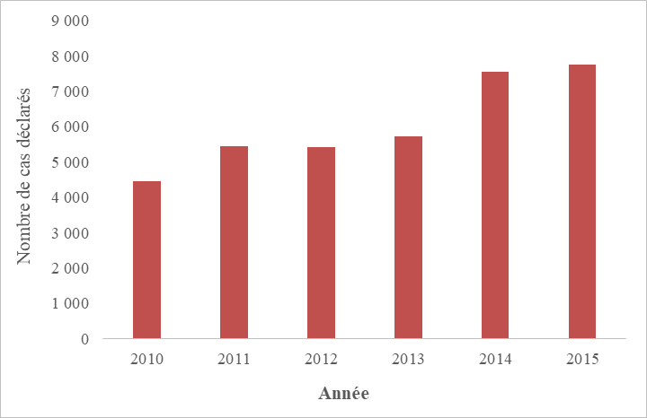
Source : ZIMSTAT, Quarterly Digest of Statistics, Fourth Quarter 2015 (4e trimestre 2015).

Figure 2

Nombre de cas de violence familiale signalés à l’unité de la RZP spécialisée
dans la prise en charge des victimes, 2012-2014

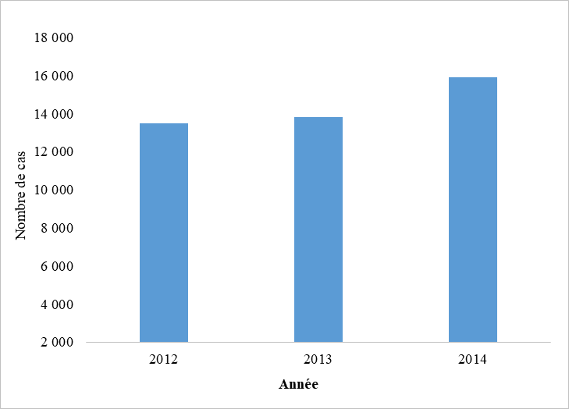

Source : Quartier général de la police du Zimbabwe, service de statistique, 2014.

Figure 3

Répartition des types de violence signalés au Projet Musasa, 2013-2015

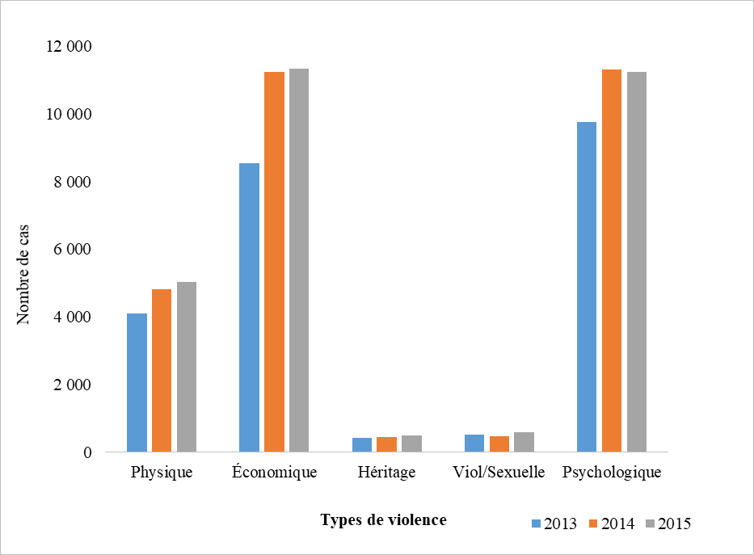
Source : ZIMSTAT, Understanding Gender Equality in Zimbabwe : Women and Men Report 2016.

Figure 4

Répartition des femmes de 15 à 49 ans et des hommes de 15 à 54 ans qui jugent justifié qu’un mari batte sa femme pour certaines raisons

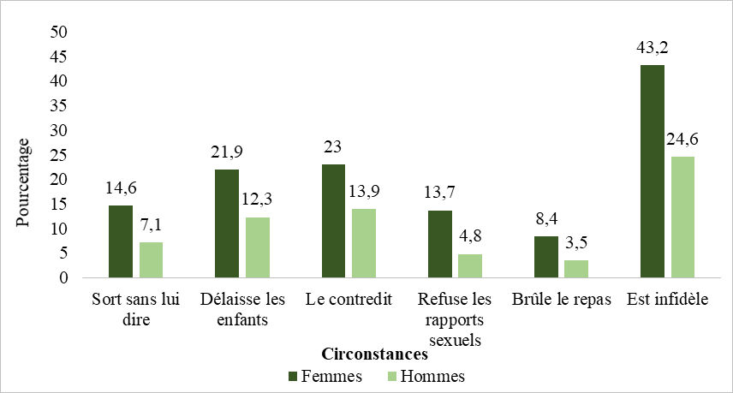
Source : ZIMSTAT, MICS, Multiple Indicator Cluster Survey Report 2014, Final Report.

Figure 5

Répartition des femmes de 15 à 49 ans qui ont subi des violences physiques
au cours des 12 derniers mois

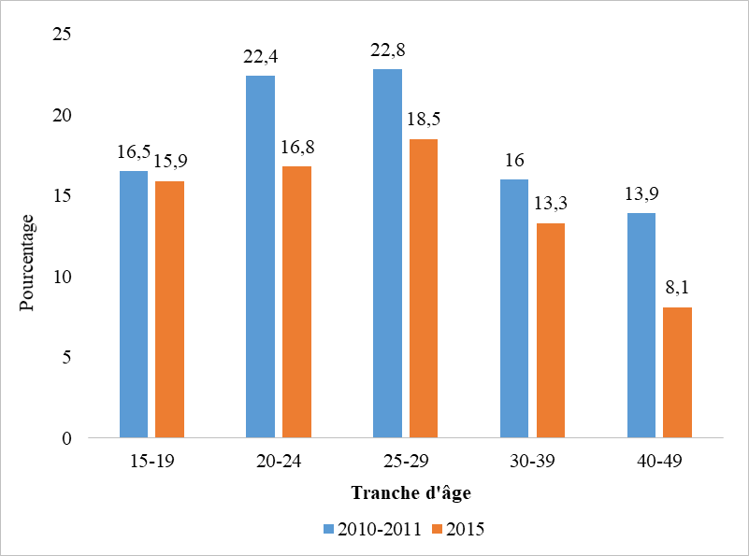
Source : ZIMSTAT, Zimbabwe Demographic and Health Survey 2010-11 ; ZIMSTAT, Zimbabwe Demographic and Health Survey 2015.

Article 3 : Mesures pour assurer le plein développement et le progrès des femmes, et leur garantir l’exercice des droits de l’homme et des libertés fondamentales sur la base de l’égalité avec les hommes

- Le Comité est invité à se référer aux éléments fournis au titre des articles 1, 2, 7, 10, 11 et 12 concernant les mesures appropriées, y compris législatives, qui ont été prises pour assurer le plein développement et le progrès des femmes, et leur garantir l’exercice des droits de l’homme et des libertés fondamentales sur la base de l’égalité avec les hommes.

Articles 4 : Mesures temporaires visant à accélérer l’instauration d’une égalité
de fait entre les hommes et les femmes

Mesures constitutionnelles et législatives

- Les articles 120 et 124 de la Constitution assurent la représentation et la participation politiques des femmes en leur réservant un quota à l’Assemblée nationale et en consacrant la représentation proportionnelle au Sénat. La loi électorale (Electoral Act [Chapter 2 :13]) a été modifiée en 2014 pour incorporer les dispositions des articles 120 et 124 de la Constitution.
- En outre, l’article 17 b) ii) de la Constitution dispose que les femmes doivent constituer au moins la moitié des membres élus ou nommés de toutes les Commissions et de tous autres organes gouvernementaux créés en application ou en vertu de ses dispositions ou des dispositions de toute loi du Parlement. L’article 80 1) de la Constitution reconnaît par ailleurs aux femmes le droit à l’égalité des chances dans les domaines politique, économique, culturel et social.
- L’article 7 de la Constitution charge le Gouvernement de sensibiliser la population à la teneur de la Constitution et aux dispositions concernant les droits de l’homme, ce qui comprend les questions d’égalité des sexes et d’autonomisation des femmes, et les mesures temporaires spéciales qui s’y rapportent.

Mesures administratives

- En ce qui concerne les recommandations faites au Zimbabwe, d’une part, d’établir des objectifs assortis d’échéances et de consacrer les ressources voulues à la mise en œuvre de stratégies, notamment des programmes d’appui et de sensibilisation, à l’instauration de quotas et à d’autres mesures volontaristes visant l’égalité réelle des hommes et des femmes dans tous les domaines, dont l’emploi et la participation à la vie politique et publique, et d’autre part, de sensibiliser davantage les parlementaires, les représentants de l’État, les employeurs et la population en général au fait qu’il faut recourir à des mesures temporaires spéciales, et de donner dans son prochain rapport périodique des informations exhaustives sur l’application de telles mesures ainsi que sur leurs résultats :
• Le Gouvernement continue d’organiser des campagnes qui prennent la forme de réunions de plaidoyer de haut niveau sur la Constitution, d’expositions locales, de foires et de salons aux échelons national, provincial et des districts pour sensibiliser la population aux dispositions de la constitution qui concernent l’égalité de représentation.
- Le Gouvernement a également pris les mesures exposées ci-après.
• Il a examiné les textes de loi portant création des conseils, autorités et institutions pour veiller à ce que la parité des genres soit assurée au sein de tous les conseils élus et non élus et de toutes les institutions publiques.
• Il a élaboré la Stratégie relative à la participation des femmes à la vie politique et à la prise de décisions (Women in Politics and Decision-Making Strategy). Il s’agit d’un cadre d’action positive conçu pour réaliser la parité des genres dans la vie politique et aux postes de décision. La stratégie est conforme à la Constitution et contient des mesures visant à garantir l’instauration d’une représentation égale des hommes et des femmes dans la vie politique et aux autres principaux postes de décision.
• Il a mené des programmes de renforcement des capacités à l’intention des femmes qui occupent ou aspirent à occuper des postes de direction. Ces programmes ont pour objectif de renforcer chez les femmes les qualités d’assurance et d’autorité garantes d’une participation égale.
• Il a pris des mesures temporaires spéciales visant à accroître la représentation des femmes dans les deux chambres du Parlement (articles 120 2) et 124 1) b) de la Constitution).
• Il a chargé la Commission zimbabwéenne de l’égalité des sexes de plusieurs missions, notamment de suivre les questions relatives à l’égalité des sexes, de veiller à ce que l’égalité des sexes soit réalisée conformément à la Constitution, de recommander des programmes d’action positive visant à réaliser l’égalité des sexes, de procéder à des recherches sur des questions relatives à l’égalité des sexes et à la justice sociale, et de recommander des modifications à apporter aux lois et aux pratiques qui conduisent à une discrimination fondée sur le genre.
- Le Zimbabwe a connu grâce à ces interventions un accroissement de la participation des femmes à la prise de décisions, comme le montrent la figure 6 ci-après et les tableaux 2, 3, 4 et 5 ci-dessous.

Figure 6

Proportion de femmes occupant des postes ministériels, 2010-2015

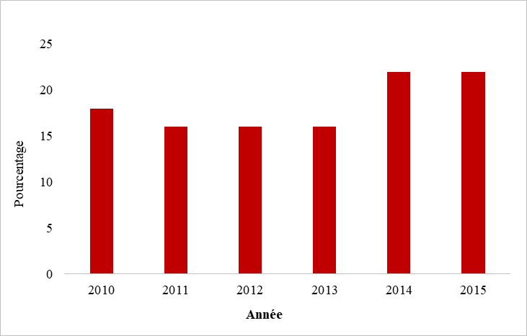
Source : Parlement zimbabwéen, 2016.

Tableau 2

Représentation des femmes au Parlement et au Sénat zimbabwéens

 |  | Parlement |  |  |  |  | Sénat
Année | Sièges |  | Femmes | Pourcentage de femmes | Sièges |  |  | Femmes | Pourcentage de femmes
2012 | 214 |  | 32 | 15 | 99 |  |  | 24 | 24
2013 | 270 |  | 85 | 31 | 80 |  |  | 38 | 48
2014 | 270 |  | 86 | 32 | 80 |  |  | 38 | 48
2015 | 270 |  | 86 | 32 | 80 |  |  | 38 | 48

Source : Parlement zimbabwéen, 2016.

Tableau 3

Titulaires des postes à responsabilités au sein de l’administration pénitentiaire zimbabwéenne, selon le rang et le sexe, 2013-2015

Poste | 2013 |  |  |  | 2014 |  |  |  | 2015
 | Femmes | Hommes | Total | Femmes |  | Hommes | Total | Femmes |  | Hommes | Total
Commissaire général des Prisons/Commissaire générale des prisons | 0 | 1 | 1 | 0 |  | 1 | 1 | 0 |  | 1 | 1
Commissaire général adjoint des prisons/Commissaire générale adjointe des prisons | 1 | 2 | 3 | 1 |  | 3 | 4 | 1 |  | 3 | 4
Commissaire des prisons | 0 | 0 | 0 | 2 |  | 4 | 6 | 2 |  | 3 | 5
Sous-commissaire principal/Sous-commissaire principale | 2 | 5 | 7 | 0 |  | 0 | 0 | 5 |  | 8 | 13
Sous-commissaire | 5 | 11 | 16 | 5 |  | 8 | 13 | 4 |  | 27 | 31
Directeur en chef/Directrice en chef | 5 | 38 | 43 | 5 |  | 39 | 44 | 13 |  | 32 | 45
Directeur/Directrice | 25 | 104 | 129 | 33 |  | 121 | 154 | 27 |  | 114 | 141
Gardien en chef/Gardienne en chef | 57 | 202 | 259 | 60 |  | 221 | 281 | 63 |  | 240 | 303
Gardien principal/Gardienne principale | 157 | 369 | 526 | 173 |  | 398 | 571 | 161 |  | 403 | 564
Gardien/Gardienne (dernier échelon) | 310 | 1 057 | 1 367 | 381 |  | 1 229 | 1 610 | 461 |  | 1 402 | 1 863
Total | 562 | 1 789 | 2 351 | 660 |  | 2 024 | 2 684 | 737 |  | 2 233 | 2 970

Source : ZIMSTAT, Understanding Gender Equality in Zimbabwe : Women and Men Report 2016.

Tableau 4

Répartition des postes au sein de la magistrature assise, selon le sexe, 2013-2015

 |  | 2013 |  |  | 2014 |  |  |  | 2015
 | Poste | Femmes | Hommes | Femmes |  | Hommes |  | Femmes |  | Hommes
Cour suprême | Président de la Cour suprême | 0 | 1 | 0 |  | 1 |  | 0 |  | 1
 | Vice-Président de la Cour suprême | 0 | 1 | 0 |  | 1 |  | 0 |  | 1
 | Juges | 5 | 3 | 5 |  | 3 |  | 6 |  | 5
Haute Cour | Juge Président | 0 | 1 | 0 |  | 1 |  | 0 |  | 1
 | Juges | 11 | 18 | 11 |  | 18 |  | 13 |  | 18
Tribunal du travail | Juge principal | 1 | 0 | 1 |  | 0 |  | 1 |  | 0
 | Juges | 10 | 5 | 10 |  | 4 |  | 10 |  | 4
Tribunaux d’instance | Juges d’instance | 92 | 115 | 92 |  | 115 |  | 98 |  | 112

Source : ZIMSTAT, Understanding Gender Equality in Zimbabwe : Women and Men Report 2016.

Tableau 5

Proportion de femmes occupant des postes de direction dans la fonction publique, 2017

Poste | Femmes | Hommes | Total | %
Secrétaire permanent/Secrétaire permanente (à la tête d’un ministère) | 11 | 26 | 37 | 29,7
Directeur principal/Directrice principale | 12 | 46 | 58 | 20,6
Directeur/Directrice | 72 | 190 | 262 | 27,4
Directeur adjoint/Directrice adjointe | 151 | 442 | 593 | 25,4
Conseiller/Conseillère d’autorité locale | 313 | 1 649 | 1 962 | 15,9
Administrateur/Administratrice d’entreprise (semi-)publique | 29 | 71 | 100 | 29
Directeur général/Directrice générale d’entreprise (semi-)publique | 23 | 77 | 100 | 23
Président/Présidente d’université publique | 3 | 8 | 11 | 27
Directeur/Directrice d’institut pédagogique public | 8 | 6 | 14 | 57
Directeur/Directrice d’institut agricole public | 2 | 6 | 8 | 25
Directeur/Directrice d’institut polytechnique public | 2 | 6 | 8 | 25
Directeur/Directrice d’école primaire publique | 776 | 2 168 | 2 944 | 26
Directeur/Directrice d’école secondaire publique | 416 | 1 940 | 2 356 | 17,6
Ambassadeur/Ambassadrice | 10 | 36 | 46 | 21,7
Commissaire de la fonction publique | 26 | 34 | 60 | 43,3

Source : Commission zimbabwéenne de la fonction publique, 2017.

Article 5 : Schémas sociaux et culturels qui aboutissent à la discrimination
et à des rôles stéréotypés pour les femmes

Mesures constitutionnelles et législatives

- L’article 25 de la Constitution charge l’État, de même que la totalité des institutions et des organismes publics, à tous les niveaux et dans les limites des ressources à leur disposition, de protéger et de promouvoir l’institution de la famille et d’adopter des mesures de soins et d’assistance aux mères, pères et autres membres de la famille qui ont la charge d’enfants.
- L’article 80 de la Constitution dispose également que le Gouvernement doit veiller à ce que la dignité de la personne soit pleinement reconnue à toutes les femme, à l’égal des hommes, ce qui se traduit notamment par des chances égales dans les domaines politique, économique et social. Elle proscrit également les pratiques culturelles, les lois, les traditions et les coutumes qui portent atteinte aux droits de la femme.
- Les articles 19 et 81 2) de la Constitution disposent également que l’intérêt supérieur de l’enfant est la considération primordiale dans tout ce qui concerne l’enfance. L’article 26 de la Constitution oblige l’État à prendre les mesures voulues pour qu’en cas de dissolution du mariage, des dispositions soient prises pour assurer la protection nécessaire de tout enfant concerné. La loi relative à l’enfance (Children’s Act), en cours de révision dans le cadre de l’harmonisation de toutes les lois zimbabwéennes concernant les enfants, sera centrée sur l’intérêt supérieur de l’enfant.
- En outre, l’article 3 1) i) de la loi relative à la violence familiale vise l’élimination des pratiques préjudiciables aux femmes et aux filles que sont notamment les tests de virginité forcés, les mutilations génitales féminines, le don de femmes ou de filles pour apaiser les esprits, les mariages forcés, les mariages d’enfants, les veuves léguées en héritage, et les rapports sexuels entre le beau-père et la belle-fille qui vient de se marier.

Mesures administratives

- En ce qui concerne les recommandations faites au Zimbabwe, d’une part, de mettre en place, sans tarder, une stratégie globale destinée à modifier ou à éliminer les attitudes patriarcales et les stéréotypes sexistes, conformément aux dispositions de la Convention, et notamment d’adopter des mesures d’éducation et de sensibilisation en collaboration avec la société civile, ainsi qu’avec les autorités locales et religieuses, visant les hommes et les femmes à tous les niveaux de la société, et d’autre part, de s’attaquer énergiquement aux pratiques préjudiciables en développant les programmes de sensibilisation du public et en appliquant strictement l’interdiction de ces pratiques, notamment dans les régions rurales :
• La Politique nationale révisée d’égalité des sexes prévoit des stratégies de lutte contre les normes, pratiques et traditions préjudiciables, ainsi que contre les attitudes patriarcales et les stéréotypes profondément enracinés concernant les rôles, les responsabilités et les identités des femmes et des hommes dans toutes les sphères de la vie. Le Zimbabwe déploie des programmes de sensibilisation visant à renforcer les capacités et à accroître la prise de conscience des communautés afin que les hommes et les femmes, les garçons et les filles soient en mesure de discerner et de contester les valeurs et pratiques culturelles et religieuses qui vont à l’encontre de la dignité personnelle et de l’égalité de traitement.
• La Politique nationale relative aux arts, à la culture et au patrimoine (National Arts, Culture and Heritage Policy) est conçue pour intégrer les questions d’égalité des sexes dans les communautés par la mobilisation des dirigeants locaux en faveur de l’élimination des attitudes patriarcales et des stéréotypes négatifs qui sont discriminatoires à l’égard des femmes. En exécution de cette Politique nationale, le Gouvernement continue de déployer des programmes de sensibilisation dans lesquels les communautés sont encouragées à défendre le principe et la pratique de l’égalité et de l’équité entre hommes et femmes.
• Le Gouvernement collabore avec des OSC et des partenaires de développement pour faire prendre conscience de la nécessité d’éliminer les attitudes patriarcales et les stéréotypes défavorables aux femmes, et pour renforcer à ces mêmes fins les capacités des leaders d’opinion que sont notamment les chefs traditionnels et religieux. Grâce à la campagne « He-for-She » (il pour elle), cette collaboration a permis d’assurer aux programmes d’égalité des sexes une véritable participation masculine.
- En ce qui concerne la recommandation faite au Zimbabwe de prendre des mesures novatrices visant les médias, afin de mieux faire comprendre que l’homme et la femme sont égaux, ainsi que le système éducatif, afin de donner une image plus positive et non stéréotypée de la femme :
• Le Gouvernement a révisé la Politique nationale d’égalité des sexes en vue d’y incorporer des stratégies médiatiques d’intégration de l’égalité des sexes et d’élimination des images négatives des femmes. La Politique nationale révisée d’égalité des sexes encourage les femmes à être propriétaires de médias et à occuper des postes dirigeants dans ce secteur. En partenariat avec des OSC, par le biais de la formation des journalistes et des rédacteurs, le Gouvernement continue d’encourager les représentations non stéréotypées des femmes dans les médias. L’accès des femmes aux médias s’élargit, y compris dans les zones rurales, comme indiqué dans la figure 7 ci-après.

Figure 7

Accès aux mass-médias des femmes de 15 à 49 ans et des hommes de 15 à 54 ans

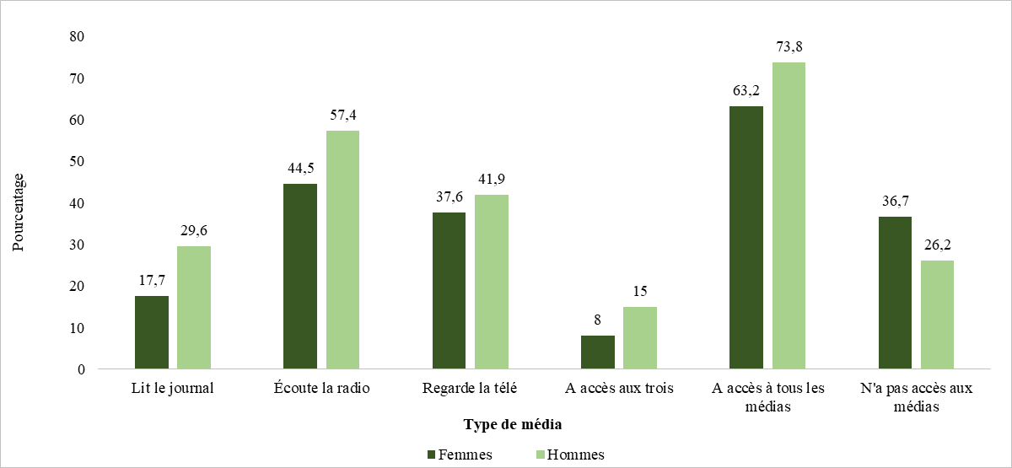

Source : ZIMSTAT, MICS, Multiple Indicator Cluster Survey Report 2014, Final Report.

- Des services de promotion de l’égalité des sexes ont été créés au sein du Ministère des médias, de l’information et des services de radiotélédiffusion pour ouvrir la voie à l’intégration de cette dimension dans le secteur des médias. Par suite, le nombre de femmes qui travaillent dans ce secteur n’a cessé d’augmenter, comme attesté par le tableau 6 ci-après.

Tableau 6

Personnel de rédaction du groupe Zimpapers, par poste et par sexe, 2013-2015

 | 2013 |  |  | 2014 |  |  | 2015
Poste | Femmes | Hommes | Femmes |  | Hommes | Femmes |  | Hommes
Rédacteur en chef groupe/Rédactrice en chef groupe | 0 | 1 | 0 |  | 1 | 0 |  | 1
Rédacteur en chef/Rédactrice en chef | 1 | 10 | 1 |  | 11 | 1 |  | 11
Adjoint rédaction/Adjointe rédaction | 0 | 4 | 0 |  | 5 | 0 |  | 5
Rédacteur adjoint principal/Rédactrice adjointe principale | 0 | 2 | 0 |  | 1 | 0 |  | 1
Rédacteur adjoint/Rédactrice adjointe | 1 | 3 | 1 |  | 3 | 1 |  | 3
Directeur rédaction/Directrice rédaction | 0 | 1 | 0 |  | 1 | 0 |  | 1
Directeur information/Directrice information | 1 | 7 | 1 |  | 9 | 1 |  | 9
Adjoint direction information/Adjointe direction information | 1 | 1 | 1 |  | 1 | 1 |  | 1
Chef de bureau/Cheffe de bureau | 0 | 4 | 0 |  | 4 | 0 |  | 4
Rédacteur en chef loisirs/Rédactrice en chef loisirs | 0 | 0 | 0 |  | 0 | 0 |  | 0
Rédacteur en chef politique/Rédactrice en chef politique | 0 | 1 | 0 |  | 2 | 0 |  | 2
Rédacteur en chef sports/Rédactrice en chef sports | 0 | 4 | 0 |  | 4 | 0 |  | 4
Rédacteur en chef spectacles/Rédactrice en chef spectacles | 2 | 2 | 2 |  | 2 | 2 |  | 2
Rédacteur en chef économie/Rédactrice en chef économie | 1 | 3 | 1 |  | 3 | 1 |  | 3
Adjoint rédaction économie/Adjointe rédaction économie | 0 | 2 | 0 |  | 2 | 0 |  | 2
Adjoint rédaction sports/Adjointe rédaction sports | 0 | 2 | 0 |  | 2 | 0 |  | 2
Total | 7 | 47 | 7 |  | 51 | 7 |  | 51

Source : ZIMSTAT, Understanding Gender Equality in Zimbabwe : Women and Men Report 2016.

Tableau 7

Personnel du groupe Zimbabwe Broadcasting Holdings, par poste (sélection)
et par sexe, au 31 décembre 2015

Poste | Femmes | Hommes | Total
Directeur général groupe/Directrice générale groupe | – | 1 | 1
Chef de département/Cheffe de département | 2 | 4 | 6
Directeur/Directrice | 1 | 14 | 15
Responsable affectations | 0 | 1 | 1
Chef de bureau/Cheffe de bureau | 3 | 4 | 7
Correspondant en chef/Correspondante en chef | 1 | 0 | 1
Responsable images | 0 | 1 | 1
Producteur en chef/Productrice en chef | 1 | 4 | 5
Rédacteur en chef/Rédactrice en chef | 3 | 7 | 10
Producteur exécutif/Productrice exécutive | 5 | 11 | 16
Producteur-Présentateur/Productrice-Présentatrice | 35 | 59 | 94
Chargé programmation/Chargée programmation | 0 | 2 | 2
Chargé contrôle de qualité/Chargée contrôle de qualité | 1 | 1 | 2
Journaliste | 5 | 13 | 18
Investigateur/Investigatrice | 1 | 0 | 1
Cadreur principal/Cadreuse principale | 1 | 8 | 9
Monteur vidéo/Monteuse vidéo | 1 | 1 | 2
Monteur photo/Monteuse photo | 3 | 3 | 6
Total | 63 | 134 | 197

Source : ZIMSTAT, Understanding Gender Equality in Zimbabwe : Women and Men Report 2016.

- En outre, les programmes révisés de l’enseignement primaire et secondaire incorporent les questions d’égalité des sexes à tous les niveaux, du fondamental au secondaire supérieur. Les établissements d’enseignement supérieur dispensent aujourd’hui des cours sur la problématique du genre et du développement. Les 12 universités publiques du pays proposent les études de genre en tant que module. Dans certaines d’entre elles, cette matière est devenue obligatoire dans toutes les disciplines.

Article 6 : Suppression de la traite des femmes et de l’exploitation
de la prostitution des femmes

Mesures constitutionnelles et législatives

- Les articles 51 à 55 de la Constitution consacrent le droit à la dignité humaine et à la sécurité de la personne, ainsi que le droit de ne pas être soumis à la torture ou à d’autres peines ou traitements cruels, inhumains ou dégradants, de ne pas être réduit à l’esclavage ou à la servitude, et de ne pas être astreint au travail forcé ou obligatoire. Le Gouvernement a promulgué la loi relative à la traite des personnes (Trafficking in Persons Act [Chapter 9 :25]) en 2014. La loi vise l’interdiction, la prévention et la répression de l’infraction de traite des personnes ainsi que la protection de ses victimes. L’article 83 de la loi pénale (codification et réforme) interdit également la traite des personnes.

Mesures administratives

- En ce qui concerne la recommandation faite au Zimbabwe de s’attaquer aux causes profondes de la traite et de la prostitution, dont la pauvreté, pour mettre fin à la vulnérabilité des filles et des femmes face à l’exploitation sexuelle et à la traite, et de faciliter la réadaptation et la réinsertion sociale des victimes :
• Le Zimbabwe a ratifié la Convention des Nations Unies contre la criminalité transnationale organisée, le 12 décembre 2007, et adhéré au Protocole visant à prévenir, réprimer et punir la traite des personnes, en particulier des femmes et des enfants, le 13 décembre 2013. Un Comité interministériel de lutte contre la traite a été créé aux niveaux national et provincial en application de la loi relative à la traite des personnes.
• En juillet 2016, le Gouvernement a lancé son Plan d’action national de lutte contre la traite des personnes (National Plan of Action against Trafficking in Persons). Fondé sur les quatre piliers de la prévention, la protection, la poursuite et le partenariat, le plan est conçu pour coordonner les actions menées par le Gouvernement dans la lutte contre la traite des personnes.
• Le pilier de la protection prévoit des procédures opérationnelles permanentes pour venir en aide aux victimes de la traite des personnes. Conformément à ces procédures, le Gouvernement fournit aux victimes un « kit de démarrage » conçu pour les aider à s’intégrer dans leurs communautés. Des évaluations des ménages et des risques sont également effectuées afin de déterminer les besoins individuels des victimes. Le Gouvernement collabore avec des partenaires de développement à la prestation de services d’appui à la réintégration par le canal de divers programmes sectoriels.
• Le Zimbabwe célèbre également la Journée mondiale de la lutte contre la traite d’êtres humains le 30 juillet de chaque année. Le Gouvernement tire parti de telles occasions pour renforcer la sensibilisation du public à la question de la traite.
• En décembre 2016, le Gouvernement a lancé le Cadre national de politique de protection sociale (National Social Protection Policy Framework) qui vise à renforcer les mécanismes de réduction de la pauvreté et de la vulnérabilité par l’amélioration de la couverture et de l’efficacité des divers programmes de protection sociale en place.
• En partenariat avec des partenaires de développement, le Gouvernement a lancé en décembre 2016 la troisième phase de son Plan d’action national pour les orphelins et les enfants vulnérables (National Action Plan for Orphans and Vulnerable Children ou NAP3). Au cœur de ce Plan se trouve le programme harmonisé de transferts sociaux en espèces (Harmonised Social Cash Transfer) qui vise à réduire l’extrême pauvreté des ménages les plus vulnérables, et, partant, la maltraitance, la négligence et la violence auxquelles sont exposés les enfants.
• Le Comité est invité à se référer aux éléments fournis au titre de l’article 13, parmi lesquels figurent d’autres mesures visant les causes profondes de la pauvreté des femmes.
- En ce qui concerne la recommandation faite au Zimbabwe de dispenser aux magistrats, aux forces de l’ordre, aux gardes-frontière et aux travailleurs sociaux, dans l’ensemble du pays et plus particulièrement dans les zones rurales, une formation sur les méthodes à suivre pour repérer les victimes de la traite et les secourir, ainsi que sur la législation anti-traite :
• La police continue de former les agents de l’ensemble de ses forces pour donner une impulsion à sa capacité de repérer et de secourir les victimes de la traite. Le Département de l’immigration a formalisé la question de la traite des personnes dans le programme de formation qu’elle destine à tous les nouveaux membres de son personnel. Le Gouvernement a également formé des agents des forces de l’ordre et des gardes-frontière dans les zones frontalières où les migrants sont les plus nombreux. Le Comité interministériel de lutte contre la traite a aussi reçu une formation.
• Le Gouvernement mène régulièrement des campagnes de sensibilisation de la population à la traite des personnes ainsi que des ateliers de formation pour les forces de l’ordre et les travailleurs sociaux.
- En ce qui concerne la recommandation faite au Zimbabwe de procéder à un contrôle systématique et à une évaluation périodique, notamment grâce à la collecte et à l’analyse de données sur la traite et l’exploitation des femmes par la prostitution, et de faire figurer ce type de données dans son prochain rapport périodique :
• Le Comité interministériel de lutte contre la traire collecte continuellement des données sur la traite et l’exploitation des femmes. Le Gouvernement a créé avec l’aide de la SADC une base de données consacrée à la traite des personnes, et procède régulièrement à sa mise à jour. En 2016, il a facilité le rapatriement du Koweït de 133 femmes victimes de la traite.
• Le Zimbabwe et le Koweït sont par la suite convenus de mettre fin à la délivrance du visa koweïtien dit « article 20 » destiné aux travailleurs semi-qualifiés.
- En ce qui concerne la recommandation faite au Zimbabwe de renforcer encore la coopération internationale, régionale et bilatérale avec les pays d’origine, de transit et de destination pour empêcher la traite grâce à l’échange d’informations et pour harmoniser les procédures de poursuite des trafiquants :
• Le Zimbabwe a ratifié la Convention des Nations Unies contre la criminalité transnationale organisée (2000) et a adhéré au Protocole de Palerme. Le Zimbabwe coopère avec d’autres pays de la région de la SADC pour lutter contre la traite des personnes et les activités criminelles connexes, et ce en application des instruments ci-après :
– Le Plan d’action stratégique décennal de la SADC sur la lutte contre la traite des personnes, en particulier les femmes et les enfants ;
– Le Protocole de la SADC sur le genre et le développement ;
– Le Plan indicatif stratégique de la SADC de l’Organe de coopération en matière de politique, de défense et de sécurité ;
– Le Protocole de la SADC sur l’entraide judiciaire en matière pénale (2002) ;
– Le Protocole de la SADC sur l’Extradition (2002) ;
– Le Code de conduite de la SADC sur le travail des enfants (2000) ;
– Le Protocole sur la lutte contre le trafic des drogues (1996).
• Le Zimbabwe est également partie aux instruments suivants :
– La Charte africaine des droits et du bien-être de l’enfant (1990) ;
– Le Protocole à la Charte africaine des droits de l’homme et des peuples relatif aux droits de la femme en Afrique (2003) ;
– La Charte africaine de la jeunesse (2006) ;
– Le Plan d’action de Ouagadougou contre la traite des êtres humains, en particulier des femmes et des enfants (2006) ;
– La Campagne de la Commission de l’Union africaine contre la traite d’êtres humains (AU.COMMIT).
- Pour lutter contre la traite des personnes, le Zimbabwe a adopté avec l’Afrique du Sud et le Botswana de nouvelles procédures d’immigration applicables aux mineurs qui voyagent entre ces pays. Le mineur qui passe la frontière sans ses parents doit être muni d’un certificat de naissance en bonne et due forme ainsi que d’une déclaration sous serment de ses parents. La même exigence vaut pour le mineur qui voyage avec un seul de ses parents.
- En ce qui concerne la recommandation faite au Zimbabwe de prendre les mesures nécessaires pour que les femmes et les filles victimes de la traite puissent bénéficier de soins médicaux de qualité, de conseils, d’un appui financier, d’un logement approprié, de possibilités de formation complémentaire et de l’accès à des services juridiques gratuits :
• Le Gouvernement a instauré des centres d’accueil, de rétention et de soutien des victimes de la traite des personnes dans la plupart des villes frontalières. Divers services y sont mis gratuitement à leur disposition : soutien psychosocial, soins médicaux de qualité, services de conseil, services juridiques et hébergement. À leur arrivée, les victimes sont dirigées vers tels ou tels services en fonction de leurs besoins. Le Gouvernement organise et finance aussi le rapatriement au Zimbabwe des victimes qui se trouvent à l’étranger.
- En ce qui concerne la recommandation faite au Zimbabwe de ratifier le Protocole additionnel à la Convention des Nations Unies contre la criminalité transnationale organisée visant à prévenir, réprimer et punir la traite des personnes, en particulier des femmes et des enfants :
• Comme indiqué au paragraphe 2.39, le Zimbabwe a adhéré au Protocole visant à prévenir, réprimer et punir la traite des personnes, en particulier des femmes et des enfants, et a incorporé celui-ci dans son droit national.

Article 7 : Élimination de la discrimination à l’égard des femmes dans la vie politique et publique du pays

- En ce qui concerne la recommandation faite au Zimbabwe d’instaurer des quotas pour les femmes qui s’appliqueront dans l’ensemble de la fonction publique, en vue d’assurer plus rapidement une représentation égale des femmes dans tous les domaines de la vie publique et professionnelle, en particulier aux postes de décision et au sein de l’administration locale :
• Le Comité est invité à se référer aux éléments fournis au titre de l’article 4, parmi lesquels figurent également des mesures législatives et administratives concernant l’application de l’article 7, les interventions concernées étant les mêmes. Pour ce qui concerne l’article 7 en particulier, seuls seront relevés les progrès accomplis dans la concrétisation des observations finales du Comité.
- En ce qui concerne la recommandation faite au Zimbabwe d’allouer des fonds suffisants aux femmes candidates à des fonctions électives dans le cadre du financement public des campagnes électorales :
• L’article 3 de la loi relative au financement des partis politiques (Political Parties Finance Act [Chapter 2 :11]) prévoit le financement des partis politiques représentés au Parlement qui ont obtenu au moins 5 % du nombre total de suffrages exprimés lors des élections générales les plus récentes. Les partis politiques sont également encouragés à favoriser la participation active des femmes à la vie politique en les amenant à briguer des postes électifs. En outre, l’introduction d’un système de quotas au Parlement, au titre de la représentation proportionnelle, encourage lesdits partis à prendre conscience de la nécessité de promouvoir une telle participation.
- En ce qui concerne la recommandation faite au Zimbabwe de promouvoir le rôle à jouer par des femmes dans les organisations de la société civile, les partis politiques, les syndicats et d’autres associations, y compris aux postes de direction :
• Le Zimbabwe dispose d’un cadre constitutionnel et législatif approprié qui favorise la participation des femmes aux organisations de la société civile, aux partis politiques, aux syndicats et à d’autres organisations. Les articles 62 2) et 80 1) de la Constitution garantissent à tout citoyen, toute citoyenne du Zimbabwe le droit de former un parti politique ou toute autre organisation, d’adhérer à une telle organisation de son choix, et de prendre part à ses activités. En outre, aux termes de l’article 65 2) de la Constitution, toute personne a le droit de former un syndicat ou une organisation d’employés ou d’employeurs, et de s’affilier à une telle organisation de son choix.
- En ce qui concerne la recommandation faite au Zimbabwe de faire en sorte que les femmes aient véritablement la possibilité de participer à la planification, la mise en œuvre, au contrôle et à l’évaluation des politiques de développement et des projets communautaires et qu’elles aient leur mot à dire dans les processus de décision s’y rapportant :
• Le processus de planification du développement au Zimbabwe est fondé sur une approche participative et consultative qui, par le truchement des comités de développement communautaire, engage les communautés locales dans la planification et la définition de l’ordre de priorité des projets qui les concernent. Ces plans passent ensuite au niveau suivant, celui des comités de développement des wards ou quartiers, puis aux districts, aux provinces et enfin au niveau national. Les femmes interviennent directement à toutes ces étapes.
- En ce qui concerne la recommandation faite au Zimbabwe de dispenser une formation en matière d’égalité des sexes aux responsables politiques, aux journalistes, aux enseignants et aux chefs traditionnels et religieux, particulièrement ceux de sexe masculin, pour leur faire mieux comprendre qu’une participation pleine, égale, libre et démocratique des femmes et des hommes à la vie politique et publique est indispensable à l’application intégrale de la Convention :
• Le Gouvernement continue de former les parlementaires ainsi que les chefs traditionnels et religieux. Les études de genre font partie des cursus des futurs enseignants et journalistes. Le Gouvernement a également mené des programmes de sensibilisation à la problématique de l’égalité des sexes spécifiquement destinés aux chefs traditionnels et religieux.

Article 8 : Possibilité pour les femmes, dans des conditions d’égalité
avec les hommes, de représenter leur gouvernement à l’échelon international
et de participer aux travaux des organisations internationales

Mesures constitutionnelles et législatives

- L’article 80 1) de la Constitution dispose également que la dignité humaine est pleinement acquise à toutes les femmes, à égalité avec les hommes, ce qui se traduit notamment par l’égalité des chances dans les activités politiques, économiques et sociales.

Mesures administratives

- Le Comité est invité à se référer au tableau 5 ci-dessus, dont il ressort que 27 % des postes d’ambassadeur sont occupés par des femmes. Le Gouvernement souscrit au principe selon lequel les femmes doivent avoir les mêmes chances que les hommes de participer aux travaux des organisations internationales.
- Les tableaux 8 et 9 ci-après rendent compte de la participation des Zimbabwéennes aux missions de maintien de la paix des Nations Unies.

Tableau 8

Officiers de l’Armée national du Zimbabwe (Zimbabwe National Army) affectés aux missions des Nations Unies

Grade | Femmes | Hommes
Général de corps d’armée | 0 | 1
Général de division | 0 | 1
Général de brigade | 0 | 7
Colonel | 3 | 20
Lieutenant-colonel | 12 | 51
Commandant | 22 | 37
Source : Armée nationale du Zimbabwe, 2016.

Tableau 9

Policières affectées aux missions de maintien de la paix

Année | Pourcentage
2011 | 31
2012 | 42
2013 | 37
2014 | 41
2015 | 28
2016 | 46,7

Source : RZP, 2016.

Article 9 : Égalité des droits en ce qui concerne l’acquisition, le changement
et la conservation de la nationalité

Mesures constitutionnelles et législatives

- Les articles 38, 39 2) a), 40, 42 b) et e), et 80 2) de la Constitution confèrent aux femmes des droits égaux à ceux des hommes en ce qui concerne l’acquisition, le changement et la conservation de leur nationalité et de celle de leurs enfants.

Article 10 : Élimination de la discrimination à l’égard des femmes
dans le domaine de l’éducation

Mesures constitutionnelles et législatives

- Les articles 27, 56, 75 et 81 1) f) de la Constitution confèrent à tous, y compris aux femmes sur un pied d’égalité avec les hommes, le droit à l’éducation, notamment à l’éducation des adultes et à l’éducation postscolaire. En outre, l’article 5 de la loi relative à l’éducation (Education Act [chapitre 25 :04]) dispose que l’enseignement est obligatoire pour tout enfant d’âge scolaire.

Mesures administratives

- En ce qui concerne la recommandation faite au Zimbabwe de s’attaquer aux obstacles à l’éducation des femmes et des filles, tels que les attitudes culturelles négatives, les mariages précoces et la surcharge des tâches domestiques, de prendre des mesures pour faire en sorte que les filles n’abandonnent pas l’école, et de renforcer la mise en œuvre de politiques permettant aux jeunes femmes de reprendre leurs études après une grossesse :
• Le Gouvernement est déterminé à garantir l’égalité entre les sexes à l’école et a pris des mesures pour veiller à ce que les attitudes culturelles négatives concernant les filles scolarisées soient éliminées. Le décret nº 362 de 1998 (Statutory Instrument 362 of 1998) prévoit le retour à l’école des filles tombées enceintes. Des campagnes de sensibilisation sont menées dans les écoles pour souligner l’importance que revêt l’éducation pour les filles comme pour les garçons.
• La Politique d’enseignement non formel (Non-Formal Education Policy) lancée en 2014 donne aux élèves qui abandonnent l’école la possibilité de s’éduquer en suivant des cours dispensés l’après-midi et le soir dans une école de leur choix. En 2017, 137 784 apprenants (58 388 de sexe masculin et 79 396 de sexe féminin) étaient inscrits dans l’enseignement non formel, comme le montre le tableau ci-après.

Tableau 10

Inscriptions dans l’enseignement non formel, 2017

Province | Apprenants | Apprenantes | Total
Bulawayo | 2 669 | 3 916 | 6 585
Harare | 20 696 | 21 219 | 41 915
Manicaland | 5 802 | 9 173 | 14 975
Mash. central | 3 860 | 4 781 | 8 641
Mash. occidental | 3 160 | 4 114 | 7 274
Mash. oriental | 4 369 | 5 890 | 10 259
Masvingo | 4 312 | 5 091 | 9 403
Mat. septentrional | 3 464 | 4 981 | 8 445
Mat. méridional | 1 803 | 3 675 | 5 478
Midlands | 8 253 | 16 456 | 24 708
Total (national) | 58 388 | 79 396 | 137 784

Source : Ministère de l’enseignement primaire et secondaire, 2017.

- Le Gouvernement a lancé la Campagne de l’Union africaine pour mettre fin aux mariages des enfants le 31 juillet 2015. En janvier 2016, la Cour constitutionnelle a rendu son arrêt déclarant inconstitutionnelle la pratique du mariage de mineurs. Le Gouvernement a entrepris de modifier la législation du mariage à l’effet de la rendre conforme aux dispositions de l’article 78 de la Constitution. Il a également élaboré et mis en œuvre un Plan d’action et une stratégie de communication au niveau national pour mettre fin aux mariages d’enfants (National Action Plan and Communication Strategy on Ending Child Marriages).
- Le Gouvernement a également mis en place sa Stratégie d’éducation sur les compétences de la vie courante, la sexualité, le VIH et le sida (Life Skills, Sexuality, HIV and AIDS Education Strategy), pour s’attaquer à la problématique des filles mariées précocement qui sont contraintes d’abandonner leur scolarité. Cette stratégie vise à donner aux apprenantes les moyens de faire des choix éclairés grâce à l’acquisition de connaissances exactes et au développement de compétences de la vie courante et d’attitudes positives, et de se prémunir de la sorte contre des conséquences néfastes en matière de santé procréative.
- En ce qui concerne la recommandation faite au Zimbabwe de mettre en œuvre des mesures visant à éliminer les stéréotypes traditionnels et les obstacles d’ordre structurel susceptibles de dissuader les filles de faire des études de science ou de mathématiques au niveau secondaire ou supérieur du système éducatif :
• Le Gouvernement a encouragé l’inscription des étudiantes aux filières scientifiques dans le cadre de sa campagne en faveur des sciences, de la technologie, de l’ingénierie et des mathématiques, baptisée « Science, Technology, Engineering and Mathematics 263 » ou « STEM 263 », et ce, en veillant à ce que les chances d’inscription soient les mêmes pour les deux sexes. La campagne STEM 263 entend démystifier les stéréotypes à l’égard des filles dans les domaines des mathématiques, des sciences et des matières techniques et professionnelles.

Tableau 11

Inscriptions STEM 263 en 2e année (terminale) du cycle supérieur
de l’enseignement secondaire

 | Nombre d’écoles | Sexe |  |  |  |  | Combinaison de matières  (voir légende)
Province |  | Masculin | Féminin | Total | MPC |  |  | MBC | MPB | MPBC | Total
Bulawayo | 27 | 310 | 169 | 479 | 273 |  |  | 158 | 29 | 19 | 479
Harare | 41 | 585 | 321 | 906 | 568 |  |  | 313 | 10 | 15 | 906
Mash. central | 16 | 189 | 67 | 256 | 153 |  |  | 96 | 6 | 1 | 256
Mash. oriental | 32 | 408 | 250 | 658 | 373 |  |  | 272 | 4 | 9 | 658
Mash. occidental | 16 | 206 | 91 | 297 | 173 |  |  | 122 | 2 | 0 | 297
Mat. septentrional | 13 | 88 | 58 | 146 | 69 |  |  | 49 | 8 | 20 | 146
Mat. méridional | 15 | 166 | 115 | 281 | 139 |  |  | 88 | 16 | 38 | 281
Midlands | 39 | 523 | 242 | 765 | 553 |  |  | 186 | 6 | 20 | 765
Manicaland | 36 | 473 | 248 | 721 | 436 |  |  | 270 | 3 | 12 | 721
Masvingo | 26 | 369 | 186 | 555 | 384 |  |  | 148 | 9 | 14 | 555
Total | 261 | 3 317 | 1 747 | 5 064 | 3 121 |  |  | 1 702 | 93 | 148 | 5 064

Source : Ministère de l’enseignement supérieur et tertiaire, des sciences et du développement de la technologie, 2017.

Tableau 12

Inscriptions STEM 263 en 1ère année du cycle supérieur de l’enseignement secondaire

 | Nombre d’écoles | Sexe |  |  |  |  | Combinaison de matières  (voir légende)
Province |  | Masculin |  | Féminin | MPC |  |  | MBC | MPB |  | MPBC | Total
Bulawayo | 27 | 296 | 237 |  |  | 224 |  | 271 | 14 | 24 |  |  | 533
Harare | 40 | 527 | 310 |  |  | 604 |  | 205 | 10 | 18 |  |  | 837
Mash. central | 12 | 149 | 97 |  |  | 175 |  | 56 | 13 | 2 |  |  | 246
Mash. oriental | 29 | 348 | 235 |  |  | 550 |  | 20 | 12 | 1 |  |  | 583
Mash. occidental | 17 | 201 | 77 |  |  | 191 |  | 63 | 20 | 4 |  |  | 278
Mat. septentrional | 13 | 113 | 69 |  |  | 112 |  | 35 | 16 | 19 |  |  | 182
Mat. méridional | 16 | 173 | 168 |  |  | 239 |  | 80 | 22 | 0 |  |  | 341
Midlands | 39 | 530 | 316 |  |  | 502 |  | 291 | 40 | 13 |  |  | 846
Manicaland | 38 | 550 | 336 |  |  | 420 |  | 391 | 70 | 5 |  |  | 886
Masvingo | 29 | 430 | 269 |  |  | 312 |  | 330 | 54 | 3 |  |  | 699
Total | 260 | 3 317 | 2 114 |  |  | 3 329 |  | 1 742 | 271 | 89 |  |  | 5 431

Source : Ministère de l’enseignement supérieur et tertiaire, des sciences et du développement de la technologie, 2017.

Légende des tableaux 11 et 12 : MPC – mathématiques, physique, chimie
MBC – mathématiques, biologie, chimie
MPB – mathématiques, physique, biologie
MPBC – mathématiques, physique, biologie, chimie

- Le nouveau programme met l’accent sur l’enseignement des sciences et des mathématiques à tous les apprenants depuis le préscolaire. Les apprenantes sont encouragées à s’intéresser à des disciplines traditionnellement étudiées par leurs homologues masculins, comme les mathématiques, les sciences et les matières des cursus techniques et professionnels.
- Pour encourager les filles à étudier les sciences et les mathématiques, le Gouvernement continue d’organiser à leur intention, pendant les vacances scolaires d’avril et d’août, des camps consacrés à ces disciplines et aux matières des cursus techniques et professionnels. Les camps sont menés et supervisés par des enseignantes qui sont aussi des modèles d’autonomie pour les filles.
- Les tableaux 13 à 20 ci-après illustrent l’évolution de la représentation des filles dans l’enseignement technique et professionnel, dans les formations des instituts polytechniques et à l’université.

Tableau 13

Inscriptions au collège polytechnique de Gweru, par filière, 2011-2014

 | Pourcentage d’étudiantes
Division/Département | 2012 | 2013 | 2014 | 2011 | 2012 | 2013 | 2014
Habillement | 58 | 58 | 45 | 100,0 | 98,3 | 94,8 | 100,0
Coiffure et cosmétologie | 15 | 9 | 6 | 100,0 | 100,0 | 100,0 | 100,0
Commerce | 204 | 186 | 183 | 57,5 | 57,8 | 61,3 | 68,9
Gestion | 411 | 438 | 277 | 56,3 | 57,2 | 60,3 | 60,3
Secrétariat | 75 | 34 | 78 | 94,9 | 94,7 | 97,1 | 94,9
Archives et bibliothèque | 209 | 214 | 98 | 74,6 | 76,1 | 73,4 | 70,4
Informatique | 97 | 87 | 90 | 34,4 | 40,2 | 36,8 | 34,4
Pédagogie | 93 | 139 | 50 | 44,0 | 30,1 | 58,3 | 44,0
Bâtiment | 14 | 13 | 2 | 33,3 | 21,4 | 23,1 | 0,0
Mécanique automobile | 197 | 196 | 90 | 2,5 | 2,0 | 2,6 | 5,6
Électrotechnique | 112 | 141 | 177 | 20,7 | 19,6 | 17,7 | 18,1
Génie mécanique | 146 | 139 | 121 | 9,9 | 6,8 | 7,9 | 9,9
Total | 1 631 | 1 654 | 1 217 | 47,7 | 46,7 | 47,7 | 48,4

Source : Ministère de l’enseignement supérieur et tertiaire, des sciences et du développement de la technologie, 2014.

Tableau 14

Inscriptions au collège polytechnique de Harare, par filière, 2011-2013

 | Pourcentage d’étudiantes
Division/Département | 2012 | 2013 | 2011 | 2012 | 2013
Arts appliqués | 51 | 112 | 23,3 | 96,1 | 91,1
Automobile | 553 | 299 | 2,9 | 23,3 | 5,0
Construction | 11 | 27 | 63,3 | 27,3 | 14,8
Commerce | 725 | 1 370 | 60,3 | 60,3 | 62,2
Informatique | 224 | 223 | 35,7 | 35,7 | 34,1
Génie civil | 232 | 437 | 22,6 | 20,3 | 22,4
Électrotechnique | 494 | 926 | 16,2 | 16,2 | 18,6
Hôtellerie-restauration | 174 | 211 | 75,8 | 76,4 | 79,1
Bibliothèque et information | 156 | 287 | 68,6 | 68,6 | 68,6
Communication de masse | s.o. | 89 | 45,9 | s.o. | 49,4
Génie mécanique | 329 | 517 | 4,9 | 4,9 | 3,1
Impression et arts graphiques | 78 | 95 | 30,9 | 34,6 | 25,3
Science et technologie | 692 | 672 | 42,0 | 42,3 | 46,3
Total | 3 719 | 5 265 | 35,2 | 37,7 | 39,5

Source : Ministère de l’enseignement supérieur et tertiaire, des sciences et du développement de la technologie, 2013.

Tableau 15

Inscriptions au collège polytechnique de Mutare, par filière, 2011 et 2014

 | Total des inscriptions |  |  |  | Pourcentage d’étudiantes
Division/Département | 2011 | 2014 |  |  | 2011 | 2014
Arts appliqués | 76 | 69 | 94,7 |  |  | 71,0
Sciences appliquées | 159 | 159 | 40,9 |  |  | 40,9
Automobile | 200 | 166 | 3,0 |  |  | 4,8
Commerce | 226 | 221 | 50,9 |  |  | 57,0
Génie civil | 103 | 179 | 15,5 |  |  | 10,6
Génie de la construction | 36 | 88 | 2,8 |  |  | 3,4
Informatique | 77 | 132 | 46,8 |  |  | 37,9
Technologie du bois | 24 | 21 | 4,2 |  |  | 0,0
Électrotechnique | 171 | 279 | 15,2 |  |  | 11,8
Gestion | 286 | 241 | 49,7 |  |  | 50,2
Mécanique | 141 | 272 | 5,0 |  |  | 3,7
Recherche, éducation et développement des entreprises | 22 | 53 | 63,6 |  |  | 45,3
Gestion de bureau | 82 | 53 | 90,2 |  |  | 92,5
Tourisme et hôtellerie-restauration | 95 | 57 | 73,7 |  |  | 73,7
Total | 1 706 | 1 990 | 38,0 |  |  | 30,1

Source : Ministère de l’enseignement supérieur et tertiaire, des sciences et du développement de la technologie, 2014.

Tableau 16

Inscriptions au collège polytechnique de Masvingo, par filière, 2011-2013

 | Total des inscriptions |  |  |  | Pourcentage d’étudiantes
Division/Département | 2012 | 2013 |  |  | 2012 | 2013
Arts appliqués et design | 24 | 20 | 41,7 |  |  | 55,0
Génie chimique | 21 | 69 | 14,3 |  |  | 24,6
Automobile | 188 | 240 | 3,2 |  |  | 2,9
Comptabilité | 197 | 186 | 60,9 |  |  | 59,7
Génie civile et construction | 59 | 74 | 8,5 |  |  | 8,1
Habillement | 68 | 60 | 98,5 |  |  | 96,7
Informatique | 193 | 131 | 57,0 |  |  | 51,1
Cosmétologie | 37 | 8 | 94,6 |  |  | 100,0
Électrotechnique | 173 | 172 | 15,6 |  |  | 13,4
Écomédecine | 103 | 135 | 40,8 |  |  | 43,7
Science de l’alimentation | 29 | 62 | 48,3 |  |  | 51,6
Horticulture | 98 | 79 | 54,1 |  |  | 51,9
Gestion | 477 | 448 | 55,6 |  |  | 64,3
Mécanique | 194 | 235 | 5,7 |  |  | 7,7
Éducation et formation | 34 | 44 | 79,4 |  |  | 54,5
Secrétariat | 91 | 80 | 100,0 |  |  | 100,0
Hôtellerie-restauration et tourisme | 55 | 35 | 70,9 |  |  | 77,1
Gestion des documents et de l’information | 29 | 27 | 37,9 |  |  | 51,9
Total | 2 070 | 2 105 | 45,2 |  |  | 42,3

Source : Ministère de l’enseignement supérieur et tertiaire, des sciences et du développement de la technologie, 2013.

Tableau 17

Inscriptions à l’Université du Zimbabwe, par discipline, 2011 et 2012

 | Total des inscriptions |  |  |  | Pourcentage d’étudiantes
Division/Département | 2011 | 2012 |  |  | 2011 | 2012
Agriculture | 378 | 479 | 29,1 |  |  | 31,1
Lettres | 1 457 | 1 790 | 53,3 |  |  | 56,0
Commerce | 1 404 | 2 324 | 33,3 |  |  | 33,7
Sciences de la santé | 1 144 | 2 017 | 40,1 |  |  | 43,0
Pédagogie | 173 | 452 | 55,5 |  |  | 56,9
Ingénierie | 411 | 549 | 10,7 |  |  | 13,3
Droit | 469 | 508 | 51,4 |  |  | 54,3
Sciences | 484 | 806 | 34,1 |  |  | 34,1
Sciences sociales | 2 255 | 2 878 | 46,7 |  |  | 48,3
Sciences vétérinaires | 135 | 172 | 36,3 |  |  | 39,5
Total | 8 310 | 11 975 | 41,7 |  |  | 42,9

Source : Ministère de l’enseignement supérieur et tertiaire, des sciences et du développement de la technologie, 2014.

Tableau 18

Inscriptions à l’Université nationale des sciences et technologies, par discipline, 2012 et 2014

 |  | Total des inscriptions |  |  | Pourcentage d’étudiantes
Division/Département |  | 2012 | 2014 |  | 2012 | 2014
Sciences appliquées | 828 |  | 1 405 | 43,4 |  | 43,8
Milieu bâti | 258 |  | 151 | 19,0 |  | 15,9
Commerce | 775 |  | 2 559 | 36,5 |  | 46,6
Science de la communication | 150 |  | 553 | 56,7 |  | 64,6
Science de l’information | 220 |  | 237 | 69,1 |  | 48,5
Technologies industrielles | 831 |  | 1 071 | 23,5 |  | 23,2
Médecine | 25 |  | 68 | 52,0 |  | 47,1
Total | 3 087 |  | 6 185 | 36,8 |  | 42,5

Source : Ministère de l’enseignement supérieur et tertiaire, des sciences et du développement de la technologie, 2014.

Tableau 19

Inscriptions à l’Université d’éducation scientifique de Bindura, par discipline, 2012-2014

 | Total des inscriptions |  |  |  | Pourcentage d’étudiantes
Faculté/École | 2012 | 2013 | 2014 | 2012 |  | 2013 | 2014
Agriculture et sciences de l’environnement | 996 | 897 | 526 | 50,3 |  | 45,0 | 46,2
Sciences | 2 702 | 2 171 | 2 533 | 48,3 |  | 43,8 | 43,2
Commerce | 1 034 | 786 | 1 335 | 28,0 |  | 31,3 | 29,7
Total | 4 732 | 3 854 | 4 394 | 44,3 |  | 41,5 | 39,4

Source : Ministère de l’enseignement supérieur et tertiaire, des sciences et du développement de la technologie, 2014.

Tableau 20

Inscriptions à l’Université d’État de Midlands, par discipline, 2011-2014

 | Total des inscriptions |  |  |  | Pourcentage d’étudiantes
Faculté/École | 2012 | 2013 | 2014 | 2012 |  | 2013 |  | 2014
Agriculture | s.o. | 966 | 459 | s.o. |  | 31,8 | 32,5
Lettres | 2 502 | 3 157 | 1 812 | 52,0 |  | 53,6 | 55,8
Commerce | 5 535 | 5 716 | 3 371 | 42,3 |  | 41,8 | 39,8
Éducation | 1 646 | 1 461 | 714 | 56,1 |  | 53,9 | 53,6
Droit | 139 | 147 | 172 | 46,8 |  | 49,7 | 33,7
Sciences sociales | 3 573 | 4 001 | 2 111 | 51,1 |  | 50,7 | 53,0
Science et technologie | 1 520 | 1 711 | 1 619 | 35,2 |  | 31,9 | 33,3
Total | 14 915 | 17 159 | 10 258 | 46,9 |  | 45,6 | 44,8

Source : Ministère de l’enseignement supérieur et tertiaire, des sciences et du développement de la technologie, 2014.

- En ce qui concerne la recommandation faite au Zimbabwe de redoubler d’efforts en matière d’orientation professionnelle pour informer les filles des perspectives de carrière non traditionnelles :
• L’orientation professionnelle a été renforcée et est un des aspects saillants du nouveau programme. Tous les établissements d’enseignement organisent des journées d’orientation professionnelle pour faire connaître diverses possibilités de carrière à leurs élèves. Le Gouvernement met l’accent sur une éducation de qualité et veille à ce que les garçons et les filles jouissent des mêmes possibilités à tous les niveaux. Le nouveau programme donne à tous les apprenants les moyens de donner le meilleur d’eux-mêmes selon leurs capacités.
- En ce qui concerne la recommandation faite au Zimbabwe de créer un environnement éducatif sûr, exempt de discrimination et de violence, ainsi que d’instituer des mesure destinées à protéger les filles contre le harcèlement et les sévices sexuels sur le chemin de l’école, particulièrement dans les zones rurales :
• Soucieux de réduire la distance que les élèves doivent parcourir à pied entre le domicile et l’école, le Gouvernement a pris des dispositions pour qu’il y ait une école secondaire pour trois écoles primaires. Il continue de construire des écoles avec des partenaires de développement afin qu’aucun élève de l’école primaire ne doive marcher plus de cinq kilomètres et aucun élève de l’école secondaire plus de 10 kilomètres entre le domicile et l’école, et afin qu’il n’y ait plus de doubles horaires.
• Le Gouvernement applique le concept de « l’école amie des enfants » (Child Friendly School), qui met l’accent sur la création d’un environnement sain, sûr, amical et protecteur pour tous les enfants sans distinction de sexe. Cela suppose notamment de protéger tous les enfants contre les sévices, la négligence, les mauvais traitements, la violence et l’exploitation.
- En ce qui concerne la recommandation faite au Zimbabwe de renforcer les activités d’information et de formation à l’intention des responsables d’établissements scolaires et des élèves, ainsi que la sensibilisation des enfants par le biais des médias, et d’établir des mécanismes de signalement et de responsabilisation pour faire en sorte que les auteurs de harcèlement et de sévices sexuels dans les écoles soient poursuivis et sanctionnés :
• Le Gouvernement a montré son attachement au bien-être de l’enfant et reconnaît l’importance de la prévention dans la campagne contre les sévices et le harcèlement sexuels. À cet égard, des activités de sensibilisation pour faire prendre conscience de ce phénomène indésirable et donner aux apprenants les moyens de signaler les cas d’atteintes sexuelles ont été activement encouragées dans les écoles grâce à la collaboration avec des parties prenantes du système axé sur les besoins des victimes.
• Le Gouvernement engage des poursuites pénales et prend des mesures disciplinaires à l’encontre de quiconque, y compris les enseignants, qui torturent ou maltraitent des enfants. Le Cabinet a approuvé des peines obligatoires minimales pour le viol et les sévices sexuels. Des comités de protection de l’enfance (Child Protection Committees) ont été mis en place dans les écoles pour s’occuper des cas de maltraitance d’enfants et fournir aux élèves des informations sur les moyens à leur disposition pour dénoncer de tels faits. Les droits et les responsabilités de l’enfant sont inclus dans le programme d’orientation des apprenants.
• Le Gouvernement a mis en place des équipes de psychologues scolaires qui proposent des consultation psychoéducatives aux apprenants affectés afin de réduire autant que faire se peut le traumatisme occasionné par les sévices, ainsi que les effets de tels faits sur le processus d’apprentissage.
• Le Gouvernement continue de travailler avec tous les médias pour veiller à ce que chacun d’entre eux ait un service axé sur l’enfance. Jusqu’à présent, les actions des médias écrits et audiovisuels ont été remarquables, comme attesté par divers programmes de sensibilisation diffusés par le radiotélédiffuseur national, Zimbabwe Broadcasting Corporation, parmi lesquels «Young, Gifted and Talented », « CHIPAWO », « Junior Club » et « Quiz Time ».

Article 11 : Élimination de la discrimination à l’égard des femmes
dans le domaine de l’éducation

Mesures constitutionnelles et législatives

- Les articles 24 et 64 de la Constitution chargent le Gouvernement de créer un environnement qui reconnaisse à toute personne le droit de choisir et d’exercer toute profession, tout métier ou toute activité. L’article 65 de la Constitution consacre le droit de toute personne à des conditions de travail régies par des pratiques et des normes honnêtes et sûres, ainsi qu’à une rémunération équitable, raisonnable et égale pour l’homme et la femme effectuant un travail de même valeur. En ce qui concerne les questions relatives au droit à la sécurité sociale, l’article 30 de la Constitution impose à l’État de prendre toutes les mesures possibles pour fournir des prestations de sécurité sociale et d’aide sociale à ceux qui sont dans le besoin. L’article 56 de la Constitution interdit en outre la discrimination fondée sur la situation matrimoniale, la grossesse, le handicap ou la situation économique, entre autres motifs.

Mesures administratives

- En ce qui concerne la recommandation faite au Zimbabwe d’adopter des lois qui garantissent l’égalité de rémunération pour un travail de valeur égale en vue de réduire, voire d’éliminer, les écarts de salaire entre les femmes et les hommes, conformément à la Convention nº 100 de l’Organisation internationale du travail (OIT) sur l’égalité de rémunération (1951) :
• Le Comité est informé que la loi relative au travail (Labour Act [Chapter 28 :01]) et la loi relative à la fonction publique garantissent l’égalité de rémunération pour un travail de valeur égale. Le Gouvernement et les partenaires sociaux (représentant les employeurs et les travailleurs) sont actuellement engagés dans une réforme de la législation du travail dont un des objectifs est d’instaurer une disposition générale instaurant l’égalité de rémunération pour un travail de valeur égale. Cette réforme est entreprise en réponse aux observations formulées par la Commission d’experts de l’OIT pour l’application des conventions et recommandations.
• Cela étant, il est important de noter que le Zimbabwe ne présente aucun cas déclaré de rémunération différenciée selon le sexe.
- En ce qui concerne la recommandation faite au Zimbabwe de mettre en place un cadre réglementaire pour le secteur informel, de sorte que les femmes travaillant dans ce secteur bénéficient de la sécurité sociale et d’autres prestations :
• Le Gouvernement a adopté et fait sienne la recommandation nº 204 de l’OIT concernant la transition de l’économie informelle vers l’économie formelle. À cette fin, il élabore une politique de sécurité sociale à prix abordable, d’avantages fiscaux, d’infrastructure, de financement, de santé, de pension, de logement et de congé de maternité pour les petites et moyennes entreprises ainsi que les coopératives, où les femmes sont majoritaires.
- En ce qui concerne la recommandation faite au Zimbabwe d’adopter des mesures temporaires spéciales, telles qu’un système de quotas, conformément au paragraphe 1 de l’article 4 de la Convention et à la Recommandation générale nº 25 du Comité, visant à atteindre l’égalité des chances de fait pour les hommes et les femmes sur le marché du travail :
• Le Zimbabwe ne dispose pas à l’heure actuelle de mesures temporaires spéciales ni de système de quotas applicables au marché du travail. La Constitution fait toutefois obligation au Gouvernement d’assurer l’égalité de représentation des hommes et des femmes à tous les niveaux de toutes les institutions et de tous les organismes publics, en application de son article 7 1) b) i), et de promouvoir la pleine participation des femmes à tous les domaines de la vie sur la base de l’égalité avec les hommes.
• Malgré l’absence de quotas spécifiques relatifs au marché du travail, le pays connaît une augmentation du taux d’activité des femmes dans tous les groupes d’âge. L’écart entre les sexes dans le taux d’activité était moindre en 2014 qu’en 2011, ce qui indique une augmentation de la participation des femmes au marché du travail, comme indiqué dans la figure 8 ci-après.

Figure 8

Taux d’activité par groupe d’âge et par sexe selon les enquêtes sur la population active de 2011 et 2014

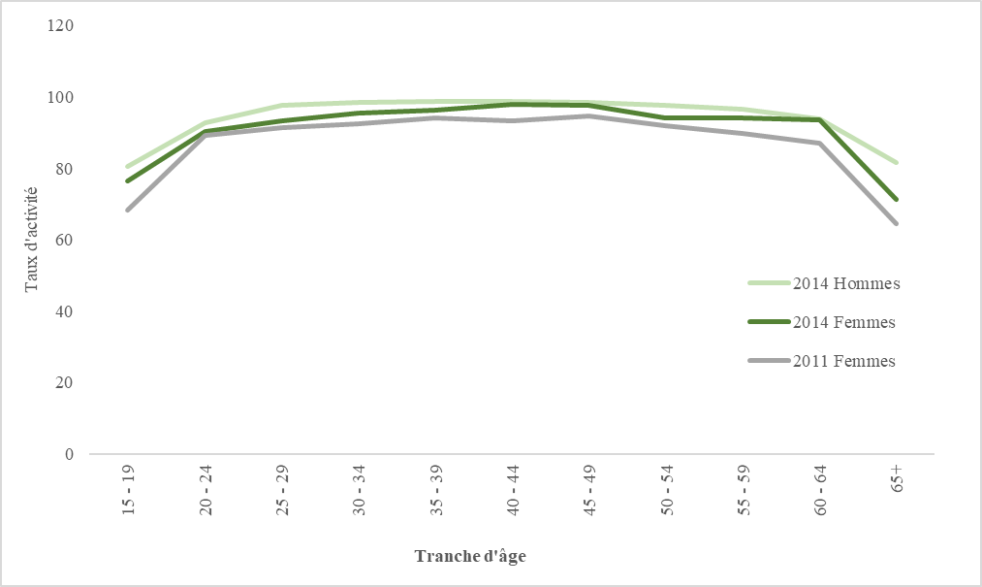
Source : ZIMSTAT, 2011 Labour Force Survey ; ZIMSTAT, 2014 Labour Force Survey.

- La participation des femmes à divers secteurs d’activité en 2014 ressort également du tableau 21 ci-après.

Tableau 21

Répartition (en pourcentage), par secteur d’activité et par sexe, de la population âgée de 15 ans ayant un emploi

Secteur d’activité | Hommes | Femmes | Total
 |  |  | Pourcentage | Nombre
Agriculture, foresterie et pêche | 46,0 | 54,0 | 100 | 4 212 822
Industries extractives et exploitation des carrières | 89,2 | 10,8 | 100 | 92 305
Industrie manufacturière | 77,5 | 22,5 | 100 | 252 475
Approvisionnement en électricité, gaz, vapeur et climatisation | 95,2 | 4,8 | 100 | 8 896
Approvisionnement en eau, assainissement, gestion des déchets et activités de remise en état | 97,0 | 3,0 | 100 | 8 130
Construction | 96,5 | 3,5 | 100 | 98 985
Commerce de gros et de détail, réparation de véhicules motorisés | 37,9 | 62,1 | 100 | 681 019
Transport et entreposage | 91,2 | 8,8 | 100 | 106 735
Hôtellerie-restauration | 51,7 | 48,3 | 100 | 32 938
Information et communication | 84,4 | 15,6 | 100 | 25 620
Finance et assurance | 65,0 | 35,0 | 100 | 20 147
Immobilier | 82,3 | 17,7 | 100 | 22 745
Activités libérales, scientifiques et techniques | 73,3 | 26,7 | 100 | 26 045
Services administratifs et d’appui | 83,4 | 16,6 | 100 | 57 198
Administration publique, défense et sécurité sociale obligatoire | 73,6 | 26,4 | 100 | 100 169
Éducation | 43,0 | 57,0 | 100 | 178 585
Santé et services sociaux | 35,8 | 64,2 | 100 | 47 916
Arts, spectacles et loisirs | 84,7 | 15,3 | 100 | 28 785
Autres services | 42,4 | 57,6 | 100 | 100 500
Ménages employeurs (sans distinction) | 20,5 | 79,5 | 100 | 160 416
Organisations et organismes extraterritoriaux | 45,9 | 54,1 | 100 | 2 238
Non précisé | 41,1 | 59,0 | 100 | 1 199
Total | 49,3 | 50,7 | 100 | 6 265 869

Source : ZIMSTAT, 2014 Labour Force Survey.

Tableau 22

Part des femmes dans l’emploi rémunéré non agricole (en pourcentage),
par secteur d’activité

Secteur d’activité |  | Hommes | Femmes |  |  | Total
 |  |  |  |  |  | Pourcentage |  | Nombre
Industries extractives et exploitation des carrières | 93,7 |  |  | 6,3 | 100 |  | 46 998
Industrie manufacturière | 84,7 |  |  | 15,3 | 100 |  | 134 540
Approvisionnement en électricité, gaz, vapeur et climatisation | 94,5 |  |  | 5,5 | 100 |  | 7 856
Approvisionnement en eau, assainissement, gestion des déchets et activités de remise en état | 96,2 |  |  | 3,8 | 100 |  | 6 519
Construction | 95,0 |  |  | 5,0 | 100 |  | 47 328
Commerce de gros et de détail, réparation de véhicules motorisés | 60,1 |  |  | 39,9 | 100 |  | 130 658
Transport et entreposage | 92,6 |  |  | 7,4 | 100 |  | 77 765
Hôtellerie-restauration | 55,7 |  |  | 44,3 | 100 |  | 26 435
Information et communication | 81,1 |  |  | 18,9 | 100 |  | 19 129
Finance et assurance | 60,7 |  |  | 39,3 | 100 |  | 17 958
Immobilier | 81,9 |  |  | 18,1 | 100 |  | 20 729
Activités libérales, scientifiques et techniques | 71,8 |  |  | 28,2 | 100 |  | 23 726
Services administratifs et d’appui | 83,9 |  |  | 16,1 | 100 |  | 52 705
Administration publique, défense et sécurité sociale obligatoire | 73,3 |  |  | 26,7 | 100 |  | 98 743
Éducation | 43,0 |  |  | 57,0 | 100 |  | 172 204
Santé et services sociaux | 36,4 |  |  | 63,6 | 100 |  | 47 151
Arts, spectacles et loisirs | 75,4 |  |  | 24,6 | 100 |  | 16 540
Autres services | 65,9 |  |  | 34,1 | 100 |  | 27 930
Ménages employeurs (sans distinction) | 20,8 |  |  | 79,2 | 100 |  | 148 299
Organisations et organismes extraterritoriaux | 45,9 |  |  | 54,1 | 100 |  | 2 238
Non précisé | 0,0 |  |  | 100,0 | 100 |  | 707
Total | 63,3 |  |  | 36,7 | 100 |  | 1 126 158

Source : ZIMSTAT, 2014 Labour Force Survey.

Tableau 23

Répartition par sexe (en pourcentage) et par type d’emploi de la population âgée de 15 ans et plus ayant un emploi dans le secteur agricole

Type d’engagement | Hommes | Femmes | Total
Salarié – permanent | 81,7 | 18,3 | 100,0
Salarié – occasionnel/temporaire/contractuel/saisonnier | 60,3 | 39,7 | 100,0
Employeur | 69,6 | 30,4 | 100,0
Pour compte propre (fermiers des régimes communaux, de réinstallation et périurbains) | 43,1 | 56,9 | 100,0
Pour compte propre (autres) | 55,5 | 44,5 | 100,0
Travailleur familial non rémunéré | 42,9 | 57,1 | 100,0
Membre de coopératives de producteurs | 31,9 | 68,1 | 100,0
Non précisé | 28,9 | 71,1 | 100,0
Total | 46,0 | 54,0 | 100,0

Source : Agriculture and Livestock Survey, 2014.

Article 12 : Égalité dans l’accès aux établissements de santé

Mesures constitutionnelles et législatives

- Au regard des articles 29 et 76 de la Constitution, le Gouvernement est tenu de renforcer les initiatives visant à promouvoir et à protéger le droit des femmes à la santé. La loi relative à la santé publique (Public Health Act) et la loi relative aux services médicaux (Medical Services Act) chargent le Gouvernement de veiller à ce que tout citoyen et tout résident permanent du Zimbabwe ait droit aux soins de santé de base, y compris aux soins en matière de santé reproductive.

Mesures administratives

- En ce qui concerne les recommandations faites au Zimbabwe de prendre, d’une part, toutes les mesures qui s’imposent pour améliorer l’accès des femmes aux soins de santé et services connexes, conformément à la Recommandation générale nº 24 du Comité, et de redoubler d’efforts, d’autre part, pour réduire la mortalité maternelle, améliorer l’information sur les structures sanitaires et les services médicaux dispensés par un personnel qualifié, en particulier dans les zones rurales et reculées, et améliorer l’accès des femmes à ces structures et services :
• Le Gouvernement continue de construire et de remettre en état des dispensaires et autres établissements de soins en conformité avec les normes et exigences nationales qui veulent notamment qu’il y ait un centre de santé dans un rayon de huit kilomètres d’un établissement humain. À cet égard, le Gouvernement a accordé un degré de priorité élevé aux zones rurales afin de réduire la distance à parcourir par les patients pour accéder aux services de santé.
• Le tableau 24 ci-après est agencé selon les catégories suivantes de services et d’équipements sanitaires :
– Niveau primaire – dispensaires et centres de santé ruraux ;
– Premier niveau de référence – hôpitaux de district, de mission et ruraux ;
– Deuxième niveau de référence – hôpitaux provinciaux ;
– Troisième niveau de référence – hôpitaux centraux et des maladies infectieuses.

Tableau 24

Répartition des établissements de santé par niveau et province, 2014

Province | Niveau primaire | Premier niveau de référence | Deuxième niveau de référence | Troisième niveau de référence | Total
Harare | 77 | 0 | 0 | 8 | 85
Manicaland | 245 | 31 | 1 | 0 | 277
Mash. central | 142 | 12 | 1 | 0 | 155
Mash. oriental | 194 | 21 | 1 | 0 | 216
Mash. occidental | 170 | 18 | 1 | 0 | 189
Mat. septentrional | 1 140 | 17 | 0 | 0 | 157
Mat. méridional | 115 | 17 | 1 | 0 | 133
Midlands | 241 | 12 | 1 | 0 | 254
Masvingo | 188 | 19 | 1 | 1 | 208
Bulawayo | 37 | 0 | 0 | 8 | 45
Total | 1 549 | 147 | 7 | 17 | 1 719

Source : ZIMSTAT, 2014.

- Le pays s’étant engagé à stimuler tous les aspects de la santé maternelle, le Gouvernement a entrepris la construction et la rénovation de foyers d’hébergement pour futures parturientes. Ces foyers sont destinés au suivi rapproché des femmes enceintes présentant des complications, ainsi qu’à l’accueil pré-accouchement de celles qui résident loin des centres de santé. Ils ont pour objectif premier d’accroître la proportion des accouchements en établissements de soins, assistés par un personnel, et de réduire de ce fait la morbidité et la mortalité maternelles. Pour compléter ce projet, le Gouvernement administre 15 écoles de formation des sages-femmes.
- Le Gouvernement a adopté le Modèle de soins anténatals ciblés destiné à guider le programme national de soins postnatals et à déterminer les soins essentiels que doivent recevoir chaque mère et son bébé au cours des six premières semaines suivant la naissance. Le Modèle prévoit au moins quatre consultations prénatales pour les grossesses sans complication. Il recommande en outre que les femmes enceintes s’inscrivent tôt, de sorte que la première consultation puisse avoir lieu pendant les 12 premières semaines de grossesse. En conséquence, la proportion de femmes qui ont bénéficié des quatre consultations anténatales prévues par le Modèle est passée de 65 % (Zimbabwe Demographic Health Survey, 2010-11) à 76 % (Zimbabwe Demographic Health Survey, 2015), et celle des mères qui ont eu leur première consultation de soins postnatals dans les 48 heures suivant l’accouchement a également augmenté, passant de 28 % (Zimbabwe Demographic Health Survey, 2010-11) à 57 % (Zimbabwe Demographic Health Survey, 2015).
- La figure 9 illustre l’évolution de la proportion de femmes enceintes qui ont reçu au moins une fois des soins anténatals dispensés par une ou un prestataire qualifié(e).

Figure 9

Femmes enceintes âgées de 15 à 49 ans ayant reçu des soins anténatals ciblés dispensés par un prestataire qualifié

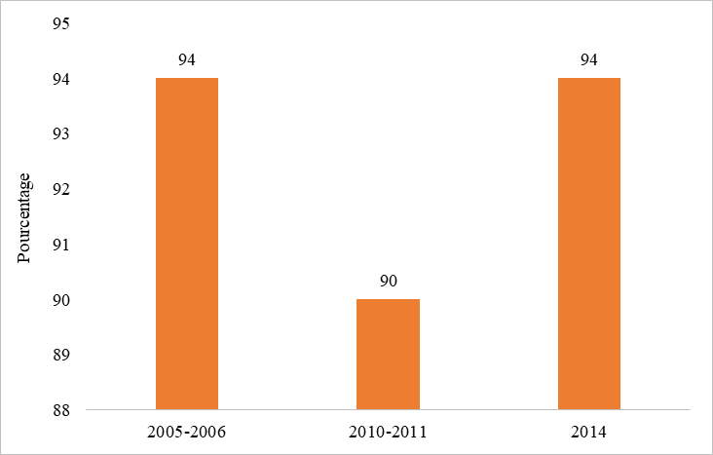
Sources : ZIMSTAT, Demographic and Health Survey 2005-6, Demographic and Health Survey 2010-11 ; ZIMSTAT, Multiple Indicator Cluster Survey Report 2014, Final Report.

- La figure 10 montre après combien de mois de grossesse ont eu lieu les premières consultations de soins anténatals ciblés et combien de consultations en tout ont été dispensées aux femmes enceintes en zones urbaines et rurales en 2014.

Figure 10

Nombre de consultations de soins anténatals ciblés par grossesse, et nombre
de mois de grossesse à la première consultation

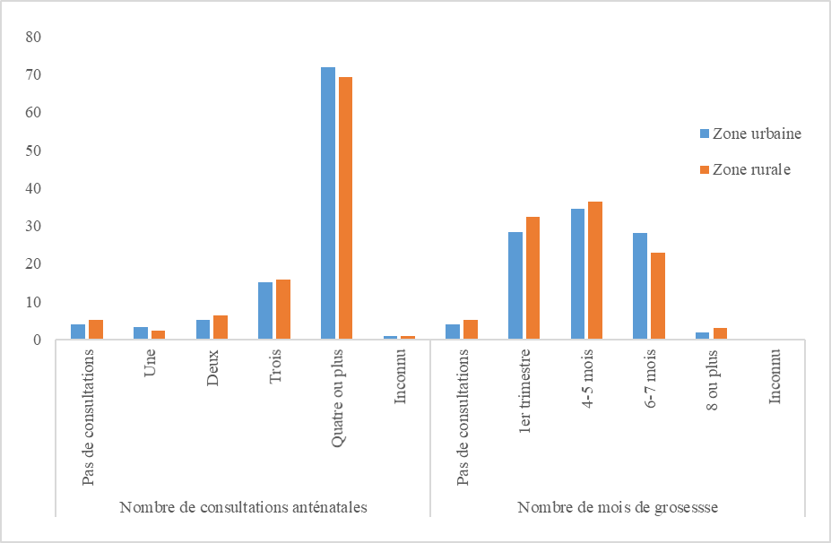
Source : ZIMSTAT, Multiple Indicator Cluster Survey Report 2014, Final Report.

- Il n’y a guère de différence entre les consultations de soins anténatals ciblés dispensés en zones rurales et en zones urbaines. En zones urbaines, 72 % des femmes enceintes ont eu les quatre consultations recommandées, par rapport à 69 % en zones rurales. La proportion des femmes enceintes résidant en zones rurales qui ont eu leur première consultation pendant les trois premiers mois de grossesse (soit 32.2 % pendant ce premier trimestre) est plus élevée que pour les femmes enceintes résidant en zones urbaines (28,2 %).
- La figure 11 fournit la date de la première consultation de soins postnatals dans le cas des mères ayant donné naissance à un enfant vivant entre 2012 et 2014 : 77 % de ces mères ont eu leur première consultation postnatale pendant les deux jours suivant l’accouchement, comme recommandé.

Figure 11

Femmes de 15 à 49 ans selon la date de leur première consultation postnatale

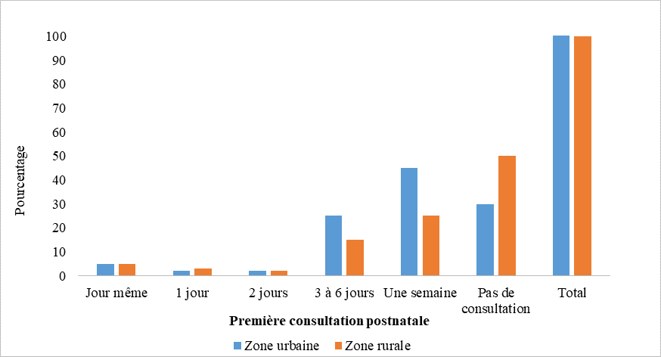

Source : ZIMSTAT, Multiple Indicator Cluster Survey Report 2014, Final Report.

- La proportion d’accouchements pratiqués dans un établissement de soins est passée de 72,2 % en 1999 à 79,6 % en 2014, le pourcentage étant plus élevé en zones urbaines, où il s’est établi à 92,7 %, qu’en zones rurales, où il était de 74,2 % (ZIMSTAT, 2015). En zones rurales, la part des accouchements à domicile s’est réduite, passant de 41 % en 2005-2006 à 22 % en 2014. En milieu urbain, elle était de 6,3 % en 2014.
- Ce sont autant d’évolutions positives qui ont contribué à réduire la mortalité maternelle, tel qu’il ressort des tableaux ci-après et de la figure ci-dessous.

Tableau 25

Taux de mortalité maternelle, 2012-2015

Année | %
2012 | 525 | ZIMSTAT, Census 2012
2014 | 614 | ZIMSTAT, Multiple Indicator Cluster Survey Report 2014, Final Report
2015 | 651 | ZIMSTAT, Demographic and Health Survey 2015

Source : ZIMSTAT, 2015.

- La proportion d’accouchements assistés par un personnel de santé qualifié a augmenté, tel qu’il ressort du tableau 26 ci-après et de la figure 13 ci-dessous.

Tableau 26

Accouchements assistés par du personnel qualifié, 2012-2015

Année | %
2010-2011 | 66,2 | ZIMSTAT, Demographic and Health Survey 2010-11.
2014 | 80,6 | ZIMSTAT, Multiple Indicator Cluster Survey Report 2014, Final Report.
2015 | 78,1 | ZIMSTAT, Demographic and Health Survey 2015.

Source : ZIMSTAT, 2015.
- En ce qui concerne la recommandation faite au Zimbabwe d’intensifier et d’accroître les efforts pour mieux faire connaître les méthodes contraceptives et les rendre plus accessibles dans l’ensemble du pays, et de faire en sorte que les femmes des régions rurales et reculées ne rencontrent pas d’obstacle dans l’accès à une information et à des services en matière de planification familiale :
• La radio, la télévision, les journaux, les magazines, les téléphones portables, les dépliants et les affiches sont les principales sources d’information sur la planification de la famille. Selon l’enquête démographique et sanitaire de 2015 (Demographic and Health Survey 2015), les femmes en milieu rural sont plus susceptibles d’être mises en présence de messages de planification familiale que les femmes en milieu urbain (62,6 % pour les premières et 34,2 % pour les secondes). L’enquête démographique et sanitaire de 2010-2011 (Demographic and Health Survey 2010-11) faisait quant à elle ressortir des proportions respectives de 74 % et 52 %.
- En ce qui concerne la recommandation faite au Zimbabwe de promouvoir largement l’éducation dans le domaine de la santé sexuelle et génésique à l’intention des adolescents, filles et garçons, une attention particulière est accordée à la question des grossesses précoces et à la lutte contre les maladies sexuellement transmissibles, y compris le VIH/sida :
• Le Gouvernement a élargi le Plan stratégique national zimbabwéen de lutte contre le VIH et le sida (2015-2020) (Zimbabwe National HIV and AIDS Strategic Plan (2015-2020) ou ZNASP III) pour faire en sorte que tout qui en a besoin, en particulier les femmes, les enfants et les jeunes, puisse bénéficier de façon effective et en temps voulu des interventions et des services relatifs au VIH et au sida. Le Plan stratégique représente un point d’amorce important pour programmer des interventions visant les questions affectant les femmes et les filles, de même que les questions plus larges relatives à l’égalité des sexes.
• Le Gouvernement a également conçu un Plan national de mise en œuvre des interventions face à l’impact différentiel du VIH selon le sexe [National Gender and HIV Implementation Plan (2017-2020)] qui concrétise le principe de sensibilisation et de réactivité aux questions de genre du Plan stratégique national, et vise à renforcer l’efficacité de l’action nationale et multisectorielle contre le VIH et le sida. Les principaux problèmes abordés dans ce Plan national de mise en œuvre sont les suivants : la violence à l’égard des femmes, l’incapacité des femmes à obtenir des rapports sexuels protégés, la non-divulgation de la séropositivité, l’accès limité aux services liés au VIH pour les adolescents et les jeunes, particulièrement les jeunes filles, les mariages précoces, la domination masculine dans les relations sexuelles, le commerce du sexe et l’usage à la fois inconstant et incorrect des préservatifs.
• Le Plan national de mise en œuvre vise à mobiliser les principales parties prenantes existantes, de même que d’autres encore à déterminer, en faveur de la conception de programmes relatifs à l’impact différentiel du VIH selon le genre, ainsi qu’à recenser et à étudier les principales questions touchant les femmes et les filles dans le contexte du VIH et des droits en matière de santé sexuelle et procréative, y compris la violence à l’égard des femmes, les obstacles aux services et les lacunes et priorités des politiques connexes.
• L’exécution du Plan de mise en œuvre national fait appel aux contributions positives, à commencer par la participation constructive des femmes affectées, dont celles qui vivent avec le VIH. Elle suppose également le renforcement de la capacité de mobiliser les hommes et les garçons dans la lutte contre le VIH et le sida.
• La seconde mouture de la Stratégie nationale de santé sexuelle et procréative des adolescents et des jeunes [National Adolescent and Youth Sexual and Reproductive Health Strategy II (2016-2020)] a été mise en place pour continuer de faire face aux difficultés que rencontrent dans ce domaine les jeunes du Zimbabwe âgés de 10 à 24 ans. La stratégie intègre les enseignements tirés de la mise en œuvre de sa première phase (2010-2015), ainsi que les changements qui sont survenus à l’échelle mondiale dans le domaine de la santé sexuelle et procréative des adolescents. L’ampleur et la portée des interventions ont été accrues pour veiller à ce que les adolescents et les jeunes qui en ont besoin puissent accéder équitablement aux services prévus, et à ce que ceux-ci soient effectivement disponibles.
- Le Zimbabwe a également mis en place son cadre Start Free, Stay Free, and Aids Free en novembre 2016. Il s’agit d’un programme accéléré de lutte contre le VIH/sida conçu pour mettre un terme aux nouvelles transmissions et infections chez les enfants, les adolescents et les jeunes femmes d’ici à 2020. Le cadre s’articule comme suit :
• Tout enfant et tout adolescent vivant avec le VIH devrait avoir accès à un START FREE – Toute femme enceinte séropositive devrait avoir accès aux médicaments qui assureront à son enfant une naissance et une vie sans VIH/sida ;
• STAY FREE – Tout adolescente et toute jeune femme devrait pouvoir se protéger contre l’infection à VIH et vivre sans être menacée par la violence, les atteintes et l’exploitation sexuelles ;
• AIDS FREE traitement, des soins et un soutien de qualité et pouvoir réaliser son plein potentiel à l’abri de la stigmatisation et de la discrimination.
- Le Gouvernement a également mis en place une Stratégie d’éducation sur les compétences de la vie courante, la sexualité, le VIH et le sida (Life Skills, Sexuality, HIV and AIDS Education Strategy) qui vise, par la diffusion de connaissances exactes et l’acquisition de compétences et d’attitudes positives, à donner aux apprenants les moyens de prendre des décisions éclairées et sages, et de se préserver ainsi d’issues négatives en matière de santé procréative. Les actions suivantes ont été considérés comme prioritaires dans la mise en œuvre de la Stratégie d’éducation :
• Une éducation sexuelle complète tenant dûment compte des particularités culturelles et contextuelles.
• Le renforcement des structures et systèmes de coordination décentralisés nécessaires pour mobiliser une action efficace contre le VIH/sida. L’accent est mis sur une action locale, menée au niveau des communautés, ciblant plus particulièrement les populations, les zones et les points chauds où le risque est le plus grand.
• L’incorporation de l’éducation sur les compétences de la vie courante, la sexualité, le VIH et le sida dans le programme d’orientation des écoles. L’épidémie zimbabwéenne étant très « féminisée », le programme vise à doter les apprenantes des connaissances et compétences nécessaires pour faire des choix responsables concernant leur sexualité, leurs relations, le VIH et le sida, leur carrière et les autres moyens de prendre leur vie en main.
• En 2016, le programme a touché 1 352 527 personnes.
• Des campagnes de sensibilisation sont également été menées pour sensibiliser le public aux maladies non transmissibles telles que le cancer. Ces campagnes ont notamment permis de commencer à vacciner les jeunes filles contre le virus du papillome humain afin de réduire l’incidence du cancer du col de l’utérus.
• Parmi les mesures prises dans ce domaine figure en outre la mise à disposition, à titre gratuit, du Programme de dépistage du cancer du col de l’utérus par inspection visuelle à l’acide acétique (Visual Inspection with Acetic Acid Programme for Cervical Cancer).
• Cette méthode de dépistage est aussi venue améliorer le suivi de la santé féminine à l’échelon local puisqu’elle est disponible dans des hôpitaux publics accessibles à la majorité des femmes.
- Le Gouvernement met progressivement en place des « espaces jeunes » (Youth Friendly Corners) dans les établissements de soins. Y sont mis à la disposition des intéressés des services tels que le dépistage des maladies sexuellement transmissibles et du VIH, de même que les conseils et traitements qui peuvent s’ensuivre, des leçons sur la prévention du VIH et la modification du comportement, et des information sur la circoncision médicale volontaire et l’utilisation des préservatifs.
- Conformément au principe du traitement pour tous, le Gouvernement a instauré dans tous les établissements publics de soins la gratuité du traitement antirétroviral pour toute personne qui vit avec le VIH. Le nombre d’établissements de soins proposant ce traitement est passé de 530 en 2010 à 1 566 en 2016. En décembre 2016, le taux de couverture du traitement antirétroviral, calculé sur la base du nombre de personnes vivant avec le VIH, était de 68,3 % globalement, de 83 % pour les enfants de 0 à 14 ans, et de 66 % pour les adultes. À la fin de 2016, le nombre total de clients sous traitement antirétroviral était de 975 667, dont 66 159 enfants et 908 508 adultes. Le Zimbabwe a pour objectif de parvenir à une couverture de 90 % d’ici à 2020. Ce scénario est calculé pour éviter 540 000 décès liés au sida sur une période de 10 ans.
- Des réseaux de femmes vivant avec le VIH ont été associés à tous les niveaux de l’action nationale contre le VIH/sida. Il en est notamment ainsi de leur représentation au sein du Groupe de travail national technique sur l’impact différentiel du VIH selon le sexe (National Gender and HIV Technical Working Group), et au sein de structures de coordination telles que les instances nationales de coordination des questions relatives au VIH et au sida, et le Fonds mondial, ainsi que de leur participation à des conférences nationales et internationales.
- En collaboration avec des partenaires de développement, le Gouvernement continue de déployer des programmes tels que l’action Determined Resilient Empowered AIDS-free Mentored Safe, dont les six volets sont représentés par le sigle DREAMS, et qui vise les districts les plus mal lotis face à l’infection à VIH, le but étant d’y donner aux jeunes femmes les outils dont elles ont besoin pour gérer en connaissance de cause les questions de sexualité et de procréation. Les interventions au titre du programme DREAMS sont axées sur la planification familiale, la prophylaxie post-exposition, le dépistage du VIH et des services tels que les conseils, l’assistance face à la violence fondée sur le genre, et l’appui éducatif. En 2016, les diverses interventions du programme DREAMS ont touché 109 800 adolescents.
- Au cours des 12 mois précédant l’enquête en grappes à indicateurs multiples réalisée en 2014 (Multiple Indicator Cluster Survey Report 2014), la proportion des femmes de 15 à 49 ans qui avaient subi un test et en connaissaient le résultat était plus grande que celle des hommes du même âge dans la même situation.

Figure 12

Proportion des femmes et des hommes de 15 à 49 ans qui ont subi un test
au cours des 12 mois précédant l’enquête et qui en connaissent le résultat

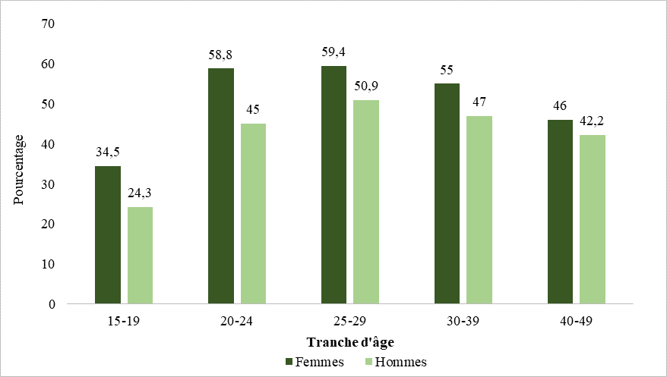
Source : ZIMSTAT, Multiple Indicator Cluster Survey Report 2014, Final Report.

- En ce qui concerne la recommandation faite au Zimbabwe de faire en sorte que les femmes aient accès à des services de qualité en cas de complications survenant à la suite d’un avortement pratiqué dans des conditions dangereuses, de manière à réduire les risques de mortalité maternelle, d’envisager de réviser la loi relative à l’avortement en vue de supprimer les peines infligées aux femmes qui avortent en raison d’une grossesse non désirée, conformément à la Recommandation générale nº 24 du Comité sur les femmes et la santé, et de revoir les procédures concernant les exceptions autorisées par la loi :
• Aux termes de la loi sur l’interruption de grossesse (Termination of Pregnancy Act [Chapter 15 :10]), nul ne peut mettre fin à une grossesse, sauf lorsqu’elle met en danger la santé de la mère ou résulte d’un viol ou d’un inceste, notamment. Ces dispositions n’empêchent toutefois pas les autres personnes d’accéder aux services post-avortement. Le Gouvernement pratique une Politique post-avortement qui garantit la disponibilité de ces services.

Article 13 : Élimination de la discrimination à l’égard des femmes dans d’autres domaines de la vie économique et sociale ; droit de participer aux activités récréatives, aux sports et à tous les aspects de la vie culturelle

Mesures constitutionnelle

- Le Comité est invité à se référer au paragraphe 2.1 du présent rapport où sont mentionnées des mesures constitutionnelles et législatives adoptées pour assurer l’élimination de la discrimination à l’égard des femmes dans la vie économique et sociale.
- Les articles 13 c) et 14 1) de la Constitution chargent respectivement l’État de favoriser le développement des entreprises industrielles et commerciales pour autonomiser les citoyens zimbabwéens, et de faciliter, notamment par des mesures d’action positive appropriées, transparentes, équitables et justes, l’autonomisation de toutes les personnes, tous les groupes et toutes les communautés marginalisées du Zimbabwe, y compris les femmes.
- L’article 32 de la Constitution fait obligation à l’État de prendre toutes les mesures concrètes nécessaires pour encourager les activités sportives et récréatives, notamment en mettant des installations sportives et récréatives à la disposition de tous.

Mesures administratives

- Le Gouvernement continue à prendre des mesures réfléchies et résolues afin de renforcer la participation des femmes à l’ensemble des chaînes de valeur des secteurs clefs de l’économie zimbabwéenne, notamment l’agriculture, l’industrie extractive, le tourisme et le commerce.
- Au titre du domaine thématique qu’elle consacre à l’autonomisation économique, la Politique nationale révisée d’égalité des sexes prévoit des stratégies visant à renforcer l’accès des femmes aux débouchés économiques et aux avantages découlant du développement économique du pays. Elle vise les secteurs économiques clefs et les sources potentielles de croissance économique, en particulier dans l’industrie extractive, l’agriculture, le tourisme et le commerce. La Politique prévoit également des mesures d’action positive pour remédier aux déséquilibres d’autonomie économique dans les domaines où existent de fortes disparités.
- Le Gouvernement continue de promouvoir la participation des femmes dans l’ensemble des chaînes de valeur du secteur minier. Non moins de 50 000 femmes sont à présent associés à l’extraction artisanale de l’or, et 20 % des concessions disponibles sont détenues par des femmes.
- Soucieux de remédier à l’accès limité des femmes aux moyens techniques nécessaires à l’activité extractive, le Gouvernement a mis en place, à titre de projet pilote dans une des principales provinces minières du pays, un Centre de services pour les femmes du secteur minier (Women in Mining Service Centre). Le Centre est une installation de traitement de l’or conçue pour aider les femmes mineurs à mieux tirer parti de leurs activités d’extraction du métal précieux. Il sert 50 000 femmes actives dans le domaine de l’extraction artisanale de l’or au sein de la province du Matabeleland méridional. Un autre centre est en création, l’objectif étant de disposer d’une installation de ce genre dans chacun des districts miniers du pays.
- Dans le secteur agricole, le Gouvernement exécute son programme d’agriculture contractuelle Command Agriculture qui encourage les agricultrices à créer de la valeur ajoutée et à cultiver les petites céréales pour assurer la sécurité alimentaire en période de sécheresse.
- Afin de renforcer l’activité des femmes dans les zones sujettes à la sécheresse, le Gouvernement a appuyé des projets horticoles pilotes dans cinq districts exposés. Ces projets sont destinés à assurer la sécurité alimentaire des ménages et des communautés. Ils servent également de plateforme de renforcement des compétences entrepreneuriales des femmes, celles-ci étant aussi formées aux techniques de transformation et de commercialisation des produits agricoles. Les projets contribuent en outre à tisser des liens positifs entre hommes et femmes. La formation dispensée aux participants à l’occasion de leurs réunions périodiques s’étend en effet aux questions soulevées par l’égalité des sexes et les droits des femmes. Le programme bénéficie directement à 800 femmes qui ont ainsi reçu un appui pour équiper leurs projets horticoles de systèmes d’irrigation. Les projets profitent à plus de 10 000 personnes en tout, en termes de sécurité alimentaire et nutritionnelle, de création d’emplois et de réduction des faits de violence fondée sur le genre.
- Pour stimuler la création de valeur ajoutée par les femmes, le Gouvernement a mis sur pied à leur intention, dans quatre districts, des usines de transformation et de mise en conserve de fruits et légumes. Ces activités profitent à 5 000 femmes. Ayant constaté que les femmes de la zone de sécheresse de Beitbridge étaient proportionnellement plus nombreuses qu’ailleurs à produire des vers mopane, le Gouvernement a entrepris de monter dans le district une usine de traitement de ces chenilles comestibles, une activité dont 1 500 femmes devraient pouvoir profiter.
- Dans toutes les régions du Zimbabwe, 6 027 femmes se consacrent à l’apiculture et à la transformation du miel.
- Dans le secteur du tourisme, les femmes sont créatrices de valeur ajoutée par la pratique d’un artisanat qui exploite les ressources locales.
- Pour les mettre en rapport avec les marchés, le Gouvernement aide les productrices et les fabricantes de tous les secteurs susmentionnés à participer aux foires commerciales nationales, régionales et internationales.
- Des mémorandums d’accord ont été signés avec des pays de la région pour faciliter la coopération entre les entrepreneures zimbabwéennes et les marchés et investisseurs étrangers.
- En 2016, afin de renforcer les activités commerciales des femmes au sein du Marché commun de l’Afrique de l’Est et de l’Afrique australe (COMESA), le Gouvernement a reconstitué la Fédération des associations nationales de femmes d’affaires en Afrique de l’Est et en Afrique australe (FEMCOM). Le chapitre zimbabwéen de la FEMCOM, chargé de promouvoir l’intégration des femmes dans les activités de commerce et de développement de l’Afrique de l’Est et de l’Afrique australe, compte à ce jour deux millions de membres. Ces femmes représentent les secteurs d’activité suivants : l’agriculture, la pêche, l’industrie, l’énergie, le tourisme, l’industrie extractive, les ressources naturelles, le transport et la communication. Des activités de formation sont périodiquement organisée pour les membres zimbabwéennes de la FEMCOM. Elles portent sur la création de valeur ajoutée et sur le développement du sens des affaires dans les relations commerciales interrégionales. En outre, le Gouvernement continue de faciliter l’appui financier que la COMESA et d’autres partenaires de développement octroient aux femmes d’affaires zimbabwéennes de la FEMCOM.
- Dans le but d’accroître les possibilités de financement ouvertes aux femmes défavorisées dans divers secteurs de l’activité économique, le Gouvernement continue d’administrer le Fonds de promotion de la femme. Le Fonds est un dispositif de crédit qui s’adresse aux femmes marginalisées, en particulier à celles qui vivent en milieu rural. À ce jour, les 3 014 734,68 dollars versés à 2 145 groupes de femmes ont bénéficié à 9 048 femmes.
- En outre, 50 % des prêts destinés aux petites et moyennes entreprises dans le cadre du programme Small to Medium Enterprises Development Cooperation sont accordés à des femmes.
- En 2016, la Reserve Bank of Zimbabwe (RBZ) a élaboré une stratégie d’inclusion financière (Financial Inclusion Strategy) et a mis en place les mécanismes de financement suivants avec pour finalité d’améliorer l’accès des femmes au capital, aux moyens de production et aux possibilités d’emploi :
• 15 millions de dollars : Women Empowerment Fund (autonomisation des femmes) ;
• 10 millions de dollars : Horticulture Facility (horticulture) ;
• 40 millions de dollars : Gold Mobilisation Facility (extraction de l’or) ;
• 50 millions de dollars : Export Facility (exportation) ;
• 10 millions de dollars : Business Linkage Facility (intégration dans les chaînes de valeur) ;
• 15 millions de dollars : Cross Border Facility (échanges transfrontaliers).
- Ces mécanismes sont accessibles par l’entremise des institutions de microfinancement (recevant ou non des dépôts) et des banques commerciales. Les établissements bancaires pratiquent un taux d’intérêt annuel toutes charges comprises ne dépassant pas 10 %, tandis que les institutions de microfinancement perçoivent un taux mensuel maximum de 2 %. Un quota de toutes les lignes de crédit disponibles au titre des mécanismes susmentionnés est réservé aux femmes en milieu rural, tandis que la totalité des 15 millions de dollars du fonds d’autonomisation leur est réservée.
- Conformément à cette stratégie, la RBZ demande à chaque institution financière :
• De réserver un guichet spécial aux femmes et d’améliorer leur accès au financement ;
• De confier à un bureau désigné à cette fin le traitement des demandes de prêt spécifiques aux femmes ;
• De présenter obligatoirement une ventilation par sexe des données concernant les bénéficiaires des prêts afin d’en vérifier la conformité avec les objectifs d’autonomisation financière des femmes.
- Pour renforcer les dispositifs de suivi et d’évaluation, la RBZ a également instauré un Comité de mise en œuvre de la stratégie d’inclusion financière (Financial Inclusion Strategy Implementation Committee), assorti de sous-comités se chargeant des divers domaines concernés. Le Ministère des affaires féminines, de l’égalité des sexes et du développement communautaire siège à ce Comité, et copréside par ailleurs le Groupe de travail thématique national consacré aux femmes, au financement et au développement (National Thematic Working Group on Women, Finance and Development).
- De plus, pour renforcer encore l’accès des femmes au financement, le Gouvernement a créé une banque de microfinancement qui leur est spécialement destinée. Les objectifs de la Women’s Micro-Finance Bank sont les suivants :
• Améliorer l’accès des femmes au capital et au financement opérationnel à un coût abordable ;
• Faciliter l’inclusion financière par la décentralisation du système bancaire de manière à ce qu’il devienne accessible à la majorité des femmes qui résident dans les zones rurales ou reculées.
- Grâce aux initiatives relevées ci-dessus et à d’autres, un nombre considérable de femmes sont à présent engagées dans divers domaines de l’activité économique, comme le montre la figure 13 ci-dessous.

Figure 13

Temps moyen (en heures par semaine) consacré par les femmes et les hommes aux activités économiques

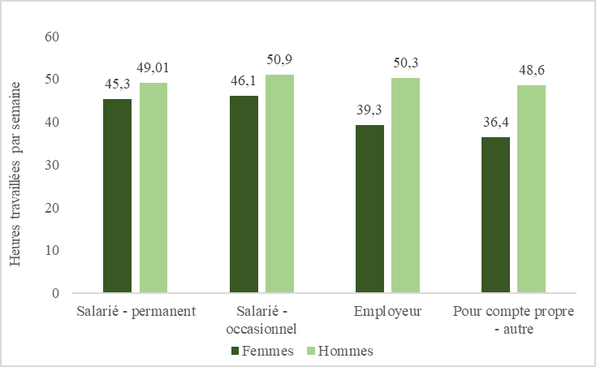
Source : ZIMSTAT, 2014 Labour Force Survey.

- En outre, le Gouvernement continue de promouvoir l’accès des femmes à la propriété de sociétés et de coopératives, même là où auparavant les hommes dominaient, comme indiqué dans le tableau 27 ci-après.

Tableau 27

Répartition des entreprises selon la participation majoritaire et le régime
de propriété au 30 juin 2014

Régime de propriété | Participation majoritaire
 | Masculine | Féminine | À parts égales | Inconnue | Total | % à maj. fém.
Unipersonnelle | 16 221 | 4 786 | 1 284 | 362 | 22 653 | 21,1
Responsabilité limitée | 4 040 | 729 | 2 256 | 1 053 | 8 078 | 9,0
Partenariat | 475 | 124 | 1 304 | 30 | 1 933 | 6,4
Coopérative | 603 | 147 | 101 | 17 | 868 | 16,9
Total | 21 339 | 5 786 | 4 945 | 1 462 | 33 532 | 17,3

Source : ZIMSTAT, Understanding Gender Equality in Zimbabwe : Women and Men Report 2016.

Article 14 : Femmes rurales

Mesures constitutionnelles et législatives

- L’article 17 de la Constitution engage le Gouvernement à assurer le plein équilibre entre les sexes et à prendre des mesures pour promouvoir la pleine participation des femmes dans tous les domaines de la vie, y compris en ce qui concerne les terres, sur la base de l’égalité de l’homme et de la femme. Conformément aux dispositions constitutionnelles susmentionnées, il est désormais obligatoire pour les époux d’enregistrer conjointement les terres qui leur appartiennent.
- Le décret nº 53 de 2014 régissant l’autorisation et les conditions d’installation sur les terres [Statutory Instrument 53 of 2014 (Permit, terms and conditions)] consacre le droit des femmes d’hériter des terres de leur mari ou de leur père. La loi prévoit en outre l’acquisition de biens fonciers par les femmes dans les mêmes conditions que celles applicables à leurs homologues de sexe masculin.

Mesures administratives

- En ce qui concerne la recommandation faite au Zimbabwe de combattre, en particulier dans les zones rurales, les coutumes et pratiques traditionnelles nocives qui portent atteinte au plein exercice, par les femmes, du droit de propriété :
• Comme mentionné au titre de l’article 13, le Gouvernement continue de promouvoir le plein accès des femmes, en toute égalité, aux ressources économiques, ce qui comprend le droit à la propriété foncière, à la propriété de biens et au crédit. Par ailleurs, l’agriculture étant le pilier de l’économie nationale, la plus grande partie de la population du pays vit en zone rurale et s’y consacre majoritairement à l’agriculture. Étant donné que 68 % des femmes zimbabwéennes vivent en zones rurales et que 60 % des personnes qui produisent des biens agricoles sont des femmes rurales, il est crucial, pour renforcer leur droit à la propriété, que ces femmes soient propriétaires de ressources agricoles. La figure 14 et les tableaux 27 à 34 ci-après font ressortir la démarcation entre les femmes et les hommes pour ce qui est de l’accès aux ressources productives du secteur agricole.

Figure 14

Répartition de la propriété du bétail entre propriétaires de ferme/chefs
de ménage masculins et féminins

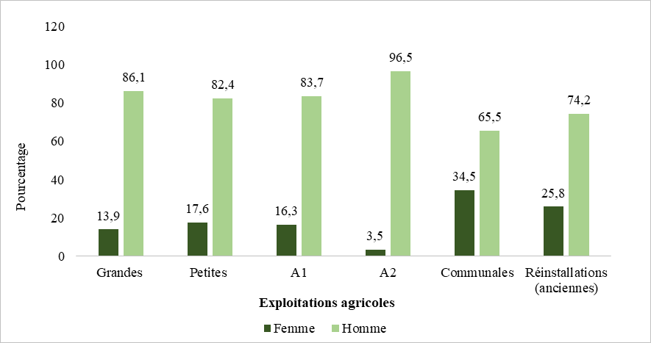
Source : Agriculture and Livestock Survey, 2014.

Tableau 27

Répartition de la propriété des terres agricoles entre propriétaires masculins
et féminins

Terres agricoles | Propriétaire
 | Homme | Femme |  | Total
Grande exploitation | 638 | 118 |  | 756
Petite exploitation | 16 431 | 2 722 |  | 19 153
Régime A1 | 104 247 | 27 650 |  | 131 897
Régime A2 | 16 380 | 1 874 |  | 18 254
Régime communal | 593 907 | 435 025 |  | 1 028 932
Ancien régime de réinstallation | 67 070 | 31 839 |  | 98 909
Total | 798 673 | 499 228 |  | 1 297 901

Source : Agriculture and Livestock Survey, 2014.

Tableau 28

Répartition de la propriété des véhicules agricoles entre propriétaires masculins et féminins de grands exploitations agricoles commerciales

 | Exploitant
Type de matériel | Homme | Femme
Tracteurs | 1 407 | 201
Camions, camionnettes et autres véhicules de transport | 1 713 | 231
Moissonneuses batteuses | 69 | 0
Matériel tracté (tracteur) | 4 411 | 447
Matériel tracté (animal) | 1 777 | 369

Source : Agriculture and Livestock Survey, 2014.

Tableau 29

Répartition de la propriété des animaux d’élevage entre propriétaires masculins et féminins de grandes exploitations agricoles commerciales

 | Animaux
Propriétaire | Ânes | Moutons | Chèvres | Porcs | Poulets de chair hybrides | Poules pondeuses | Poulets autochtones | Dindes
Homme | 673 | 13 409 | 8 459 | 8 994 | 14 006 | 1 326 555 | 19 038 | 1 366
Femme | 119 | 49 | 557 | 160 | 906 | 29 513 | 2 665 | 81
Total | 792 | 13 458 | 9 016 | 9 153 | 14 912 | 1 356 068 | 21 704 | 1 446

Source : Agriculture and Livestock Survey, 2014.

Tableau 30

Répartition de la propriété des animaux d’élevage entre propriétaires masculins et féminins de petites exploitations agricoles commerciales

 | Animaux
Propriétaire | Ânes | Moutons | Chèvres | Porcs | Lapins | Poulets de chair hybrides | Poules pondeuses | Poulets autochtones | Dindes
Homme | 23 412 | 57 988 | 333 968 | 426 379 | 6 388 | 1 249 764 | 46 781 | 584 449 | 13 102
Femme | 2 303 | 9 505 | 61 322 | 11 612 | 3 299 | 327 690 | 21 801 | 110 549 | 3 118
Total | 25 715 | 67 493 | 395 290 | 437 992 | 9 687 | 1 577 454 | 68 583 | 694 998 | 16 221

Source : Agriculture and Livestock Survey, 2014.

Tableau 31

Répartition de la propriété des animaux d’élevage entre propriétaires masculins et féminins d’exploitations agricoles du régime A1

 | Animaux
Propriétaire | Ânes | Moutons | Chèvres | Porcs | Poulets de chair hybrides | Poules pondeuses | Poulets autochtones | Lapins | Dindes
Homme | 48 479 | 31 087 | 340 530 | 15 534 | 73 269 | 40 816 | 1 164 649 | 6 380 | 45 530
Femme | 5 605 | 3 038 | 84 920 | 5 692 | 33 202 | s.o. | 273 057 | 1 763 | 3 788
Total | 54 083 | 34 125 | 425 450 | 21 226 | 106 470 | 40 816 | 1 437 706 | 8 143 | 49 317

Source : Agriculture and Livestock Survey, 2014.

Tableau 32

Répartition de la propriété des animaux d’élevage entre propriétaires masculins et féminins d’exploitations agricoles du régime A2

 | Animaux
Propriétaire | Ânes | Moutons | Chèvres | Porcs | Poulets de  chair hybrides | Poules pondeuses | Poulets autochtones | Lapins
Homme | 4 203 | 31 509 | 139 969 | 6 283 | 195 065 | 15 732 | 257 927 | 7 896
Femme | 170 | 924 | 9 112 | 7 927 | 515 | 12 929 | 30 551 | 741
Total | 4 373 | 32 433 | 149 081 | 14 210 | 195 580 | 28 661 | 288 478 | 8 637

Source : Agriculture and Livestock Survey, 2014.

Tableau 33

Répartition de la propriété des animaux d’élevage entre chefs de ménage masculins et féminins en zones agricoles communales

Chef de ménage | Animaux
 | Ânes | Moutons | Chèvres | Porcs | Poulets de chair hybrides | Poules pondeuses | Poulets autochtones | Lapins | Dindes
Homme | 261 917 | 141 215 | 1 885 077 | 133 986 | 157 845 | 38 709 | 4 532 383 | 72 991 | 280 166
Femme | 151 303 | 70 407 | 1 375 146 | 32 794 | 118 941 | 14 881 | 2 787 869 | 19 205 | 129 109
Total | 413 220 | 211 622 | 3 260 223 | 166 780 | 276 786 | 53 589 | 7 320 252 | 92 196 | 409 276

Source : Agriculture and Livestock Survey, 2014.

Tableau 34

 | Animaux
Exploitant de parcelle | Ânes | Moutons | Chèvres | Porcs | Poulets de chair hybrides | Poules pondeuses | Poulets autochtones | Lapins | Dindes et oies
Homme | 18 854 | 8 369 | 270 806 | 17 605 | 393 724 | 5 300 | 714 871 | 12 439 | 43 914
Femme | 5 189 | 1 940 | 68 113 | 2 023 | 24 359 | 1 517 | 252 038 | 764 | 5 255
Total | 24 043 | 10 308 | 338 919 | 19 628 | 418 083 | 6 816 | 966 909 | 13 203 | 49 168

Source : Agriculture and Livestock Survey, 2014.

- En ce qui concerne la recommandation faite au Zimbabwe de surveiller la mise en œuvre du Programme de réforme agraire pour garantir que le quota concernant les femmes est respecté :
• Le Gouvernement a créé la Commission foncière du Zimbabwe (Zimbabwe Land Commission) pour assurer l’application des principes de responsabilité, d’équité et de transparence à l’administration des terres agricoles qui incombe à l’État, ainsi que pour effectuer des audits périodiques. La Commission joue également un rôle essentiel de suivi des questions d’égalité des sexes et de justice sociale qui en découlent, dont celle du droit des femmes à la propriété foncière.
• Entrée en fonctions récemment et dispose d’un secrétariat à temps plein décentralisé dans les huit provinces agricoles où résident la plupart des femmes rurales. Le secrétariat vient d’être recruté, en 2017, et la Commission a déjà entamé la vérification, conformément au mandat que lui confère la Constitution, des terres de l’État à vocation agricole, afin d’en déterminer les schémas de distribution, notamment au regard des quotas féminins, ainsi que des principes d’égalité des sexes et de non-discrimination à l’égard des femmes qui doivent primer dans l’administration et l’attribution de ces terres conformément à l’article 297 1) c) ii) A) de la Constitution.
• Qui plus est, l’article 297 1) d) de la Constitution habilite la Commission à enquêter et statuer sur les plaintes et différends qui sont soulevés quant à la supervision, l’administration et l’attribution des terres agricoles de l’État, notamment lorsqu’il s’agit de leur partage et de leur utilisation par les femmes en situation de divorce ou d’héritage, ou après la mort des parents. À ce jour, 12 mois après son entrée en fonctions, la Commission foncière du Zimbabwe a réglé 120 dossiers, et elle compte atteindre le chiffre de 300 d’ici à décembre 2017.
- En ce qui concerne la recommandation faite au Zimbabwe d’accorder une attention particulière aux besoins des femmes vivant dans les zones rurales pour garantir qu’elles aient accès aux services de santé, d’éducation, de distribution d’eau salubre et d’assainissement, aux terres fertiles et à des projets générateurs de revenus :
• Pour ce qui est du droit à la santé, le Comité est invité à se référer aux éléments fournis au titre de l’article 12.
• Pour ce qui est du droit à la terre, le Comité est invité à se référer aux paragraphes 2.137, 2.138, 2.140, 2.41 et 2.1.42 ci-dessus.
- Pour ce qui est de la recommandation faite au Zimbabwe d’accorder une attention particulière aux besoins des femmes vivant dans les zones rurales pour garantir qu’elles aient accès à l’éducation, le Comité est invité à se référer aux éléments fournis au titre de l’article 10, ainsi qu’au tableau 40 ci-dessous, dont il ressort également que les taux d’alphabétisation élevés du pays sont présents aussi chez les femmes qui vivent dans les zones rurales.
- Pour ce qui est du droit à l’eau propre et à l’assainissement, le Gouvernement a enclenché sa Politique nationale de l’eau en 2013 (National Clean Water Policy) avec pour but de guider les activités visant à fournir aux communautés des services appropriés d’alimentation en eau propre et d’assainissement. La Politique accorde une attention particulière à l’alimentation des zones rurales en eau propre.
- Parmi les ménages zimbabwéens, 76 % utilisent des sources d’eau potable améliorées (eau sous conduite, puits tubulaire ou artésien, puits couvert, source naturelle abritée). Presque tous les ménages (98,4 %) des zones urbaines et 67,5 % de leurs homologues des zones rurales disposent de sources d’eau améliorées. Voir figure ci-après.

Figure 15

Pourcentages des ménages zimbabwéens qui utilisent des sources d’eau potable améliorées

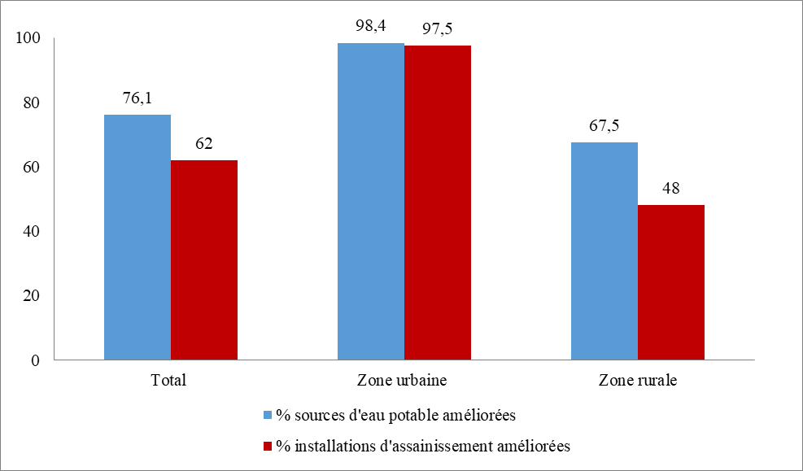
Source : ZIMSTAT, 2015.

- Le Zimbabwe a toutefois noté avec préoccupation que dans les ménages qui ne disposent pas d’eau sur place, ce sont les femmes qui continuent d’assumer la responsabilité d’aller en chercher, comme l’indique la figure ci-après.
- Cette situation réduit le temps que les femmes peuvent consacrer à des activités rémunérées, comme l’indique la figure 16 ci-après.

Figure 16

Temps consacré à aller chercher de l’eau potable

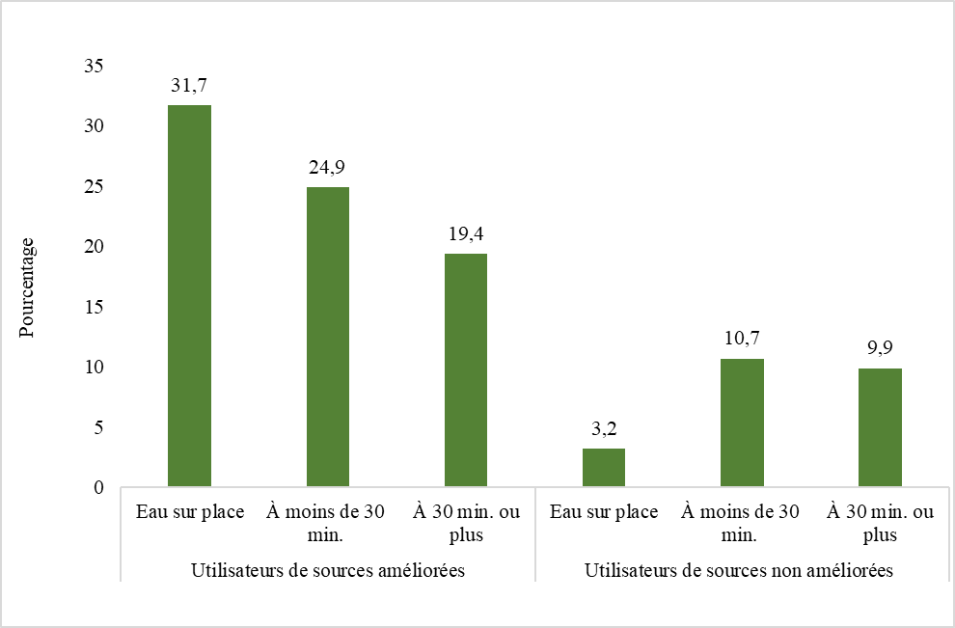
Source : ZIMSTAT, Multiple Indicator Cluster Survey Report 2014, Final Report.

- Pour faire face à la situation décrite au paragraphe 1.149 et illustrée par les figures 19 et 20, le Gouvernement intensifie depuis 2015 le déploiement en zones rurales du programme Eau, Assainissement et Hygiène pour tous (WASH).
- Le Gouvernement a créé un Comité d’action national qui regroupe les compétences techniques de divers ministères et départements associés aux fins de la coordination et de la gestion des projets WASH. Le Comité a également pour mandat d’orienter le programme WASH à l’échelle nationale, selon une approche holistique, ainsi que de surveiller et de superviser tous les projets et de mobiliser les ressources nécessaires à certains de ses aspects.
- Le Gouvernement a adopté une approche multisectorielle pour intégrer les composantes Eau, Assainissement et Hygiène. En zones rurales, cette approche multisectorielle s’est articulée en quatre domaines thématiques répertoriés ci-après avec les réalisations correspondantes.
- Remises en état et nouvelles infrastructures WASH :
• 1 629 nouveaux puits artésiens ont été forés et équipés de pompes (voir le tableau 41 ci-dessous pour la ventilation par sexe des bénéficiaires) ;
• Sur les 8 200 points d’eau visés, 10 408 ont été remis en état ;
• Sur les 32 systèmes sous conduite visés, 32 ont été remis en état ;
• Sur les 1 660 écoles visées, 1 659 ont été équipées de latrines complètes à compartiments ;
• Actions de promotion sur demande dans les écoles et les communautés en faveur de l’assainissement et de l’hygiène ;
• Sur les 197 265 ménages visés, 113 049 ont construit des latrines chez eux ;
• Partenariats public-privé pour assurer la viabilité des installations WASH ;
• Sur les 10 030 comités de gestion de points d’eau visés, 10 035 ont été formés ;
• Sur les 2 242 mécaniciens de pompes villageoises visés, 2 513 ont été formés et équipés ;
• Gouvernance du secteur WASH.
- Sur les huit provinces visées, six ont été équipées d’un système mobile en ligne de gestion de l’information WASH en milieu rural (Rural WASH Information Management System ou RWIMS).

Tableau 41

Bénéficiaires ventilés par sexe au 31 octobre 2016

District | Nbre de nouveaux puits artésiens | Nbre total de bénéficiaires | Enfants | Femmes
Bikita | 57 | 17 819 | 9 858 | 4 295
Mhondoro-Ngezi | 45 | 17 082 | 6 833 | 5 637
Gokwe South | 90 | 96 787 | 17 422 | 46 032
Gokwe North | 75 | 49 348 | 21 247 | 15 198
Gweru | 30 | 9 543 | 4 199 | 3 149
Kariba | 30 | 7 010 | 3 363 | 1 896
Zvishavane | 30 | 6 937 | 3 361 | 2 081
Umguza | 35 | 8 750 | 2 098 | 3 408
Kwekwe | 43 | 23 755 | 6 000 | 9 688
Mwenezi | 70 | 42 786 | 9 231 | 16 030
Tsholotsho | 28 | 13 262 | 3 965 | 5 075
Insiza | 45 | 22 756 | 7 345 | 7 406
Lupane | 35 | 14 785 | 7 376 | 4 001
Nkayi | 50 | 12 876 | 4 787 | 4 300
Matobo | 40 | 11 566 | 5 642 | 3 720
Gwanda | 40 | 9 340 | 5 125 | 2 346
Binga | 61 | 26 406 | 18 542 | 4 368
Chegutu | 50 | 17 328 | 8 794 | 4 544
Hwange | 40 | 5 228 | 2 301 | 1 590
Sanyati | 30 | 11 723 | 6 174 | 2 571
Bulilima | 42 | 6 000 | 2 400 | 2 160
Mangwe | 40 | 9 900 | 6 126 | 2 340
Beitbridge | 50 | 8 412 | 4 227 | 2 095
Boubi | 30 | 9 444 | 4 104 | 2 796
Chiredzi | 57 | 16 564 | 9 050 | 4 101
Umzingwane | 30 | 8 674 | 3 896 | 2 594
Gutu | 80 | 25 110 | 10 639 | 8 086
Masvingo | 59 | 38 806 | 15 910 | 12 030
Mberengwa | 55 | 21 352 | 8 221 | 7 320
Zaka | 56 | 13 730 | 5 767 | 4 256
Hurungwe | 80 | 49 490 | 12 254 | 18 214
Makonde | 70 | 27 450 | 17 015 | 5 371
Zvimba | 30 | 9 750 | 5 216 | 2 414

Article 15 : Égalité devant la loi

Mesures constitutionnelles et législatives

- Les articles 26 et 56 de la Constitution disposent que tous les citoyens sont égaux devant la loi et ont droit à la même protection et aux mêmes avantages garantis par la loi, notamment à l’égalité des droits et des obligations des conjoints au sein du mariage et lors de sa dissolution. Afin d’assurer l’égalité devant la loi et l’accès à la justice pour tous, l’article 31 de la Constitution fait obligation au Gouvernement d’assurer la représentation en justice, au civil comme au pénal, de ceux qui en ont besoin et ne sont pas en mesure d’engager à leurs frais un juriste de leur choix. L’article 66 de la Constitution garantit le droit à la liberté de mouvement et de résidence pour tous les citoyens zimbabwéens et tous ceux qui se trouvent légalement sur le territoire national. L’article 71 de la Constitution dispose également que toute personne a le droit, partout au Zimbabwe, d’acquérir, de détenir, d’occuper, d’utiliser, de transférer, d’hypothéquer, de louer ou de céder toute forme de propriété, que ce soit individuellement ou en association avec d’autres.

Mesures administratives

- Afin d’améliorer l’accès aux services juridiques destinés aux personnes démunies, le Gouvernement a décentralisé les activités de la Direction de l’aide juridictionnelle dans les 10 provinces du pays.

Article 16 : Égalité au regard du mariage et du droit de la famille

Mesures constitutionnelles et législatives

- L’article 56 de la Constitution interdit la discrimination fondée sur un certain nombre de motifs, notamment le sexe, la situation matrimoniale, la grossesse, le genre, la naissance hors mariage et le handicap physique, ce qui a une incidence directe sur les droits des femmes par rapport à la famille, au mariage et au divorce. En outre, l’article 80 2) de la Constitution confère aux femmes les mêmes droits qu’aux hommes en ce qui concerne la garde et la tutelle des enfants. Les articles 25, 26 et 78 de la Constitution régissent respectivement la protection de la famille, la protection dans le cadre du mariage et les droits en matière de mariage, soulignant qu’il doit y avoir égalité des droits et des obligations des conjoints au sein de l’union matrimoniale et lors de sa dissolution, et que le mariage ne peut être conclu que moyennant le libre et plein consentement des futurs époux.
- Le Zimbabwe examine actuellement toutes les lois du Parlement afin d’en assurer la conformité à la Constitution. Cette démarche contribuera aussi à déceler les divergences que pourraient présenter divers textes de loi. Le régime matrimonial est en cours de révision afin de produire une loi de synthèse exhaustive qui couvre toutes les questions liées au mariage.

Mesures juridiques

- Dans l’affaire Mudzuru and Tsopodzo v. Minister of Justice, Legal and Parliamentary Affairs and Others CCZ 2016, la Cour constitutionnelle a conclu à l’inconstitutionnalité du mariage conclu avant que l’une ou les deux parties aient atteint l’âge de 18 ans. Cette décision est venue éclairer d’autres questions juridiques relatives au mariage d’enfants au Zimbabwe, au regard de la portée et de la teneur de la Constitution de 2013 et des Conventions internationales régissant cette matière.

Mesures administratives

- En ce qui concerne la recommandation faite au Zimbabwe d’interdire la polygamie, conformément à la Recommandation générale nº 21 du Comité :
• Sont reconnus au Zimbabwe les mariages de trois types, selon qu’ils relèvent de la loi relative au mariage (Marriage Act [Chapter 5 :11]), de la loi relative aux mariages coutumiers (Customary Marriages Act [Chapter 5 :07]) ou de l’union non enregistrée de droit coutumier. Les mariages polygames sont prévus en droit coutumier, mais interdits par la loi relative au mariage.
• Si le choix du régime matrimonial est dans une large mesure laissé aux individus concernés, les Zimbabwéennes sont encouragées par les programmes de sensibilisation du Ministère des affaires féminines, de l’égalité des sexes et du développement communautaire à se marier selon la loi relative au mariage, qui interdit la polygamie. Des informations concernant la polygamie ont été recueillies lors de l’enquête en grappes à indicateurs multiples menée en 2014. Voir la figure ci-après. L’enquête s’est penchée sur les unions polygames afin d’en déceler les déterminants et d’en tenir compte dans la politique à adopter en la matière.

Figure 17

Répartition des femmes et des hommes de 15 à 49 ans dans les unions polygames, selon leur niveau d’instruction et le niveau de richesse du ménage

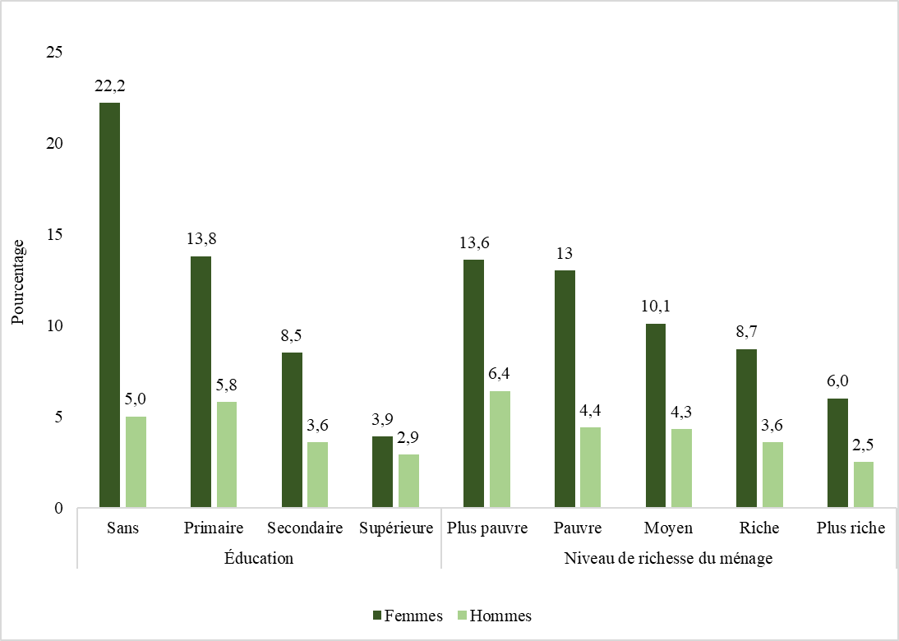
Source : ZIMSTAT, Multiple Indicator Cluster Survey Report 2014, Final Report.

- En ce qui concerne la recommandation faite au Zimbabwe d’envisager d’élaborer et d’adopter un code unifié de la famille compatible avec les dispositions de la Convention, qui traite des problèmes que pose l’inégalité en matière de droits successoraux, de propriété et de droits fonciers, et interdise la polygamie :
• Le Zimbabwe ne dispose pas pour l’heure d’un de code unifié de la famille. Il dispose toutefois de textes de loi appropriés pour régir toutes les questions liées à la famille.
• Pour ce qui a trait à la succession, à la propriété et aux droits fonciers, le Comité est invité à se référer aux éléments fournis au titre de l’article 14.
• Pour ce qui a trait à l’interdiction de la polygamie, renvoi est fait à la réponse fournie au paragraphe 2.158 ci-dessus.

Partie 3 : Difficultés rencontrées par le Zimbabwe
dans l’application de la Convention

- Le Zimbabwe connaît des difficultés économiques dues au maintien des sanctions économiques illégales imposées par certains pays occidentaux. Ce fait a entravé la mise en œuvre et la réalisation des droits des femmes. L’absence d’aide au redressement de la balance des paiements du pays de la part des institutions financières internationales a contraint le Gouvernement à dépendre dans une large mesure de la mobilisation de ressources provenant de son marché intérieur.
- La marge de manœuvre budgétaire limitée qui en résulte a eu des répercussions sur les efforts déployés par le Gouvernement pour donner les moyens voulus à la Commission zimbabwéenne sur l’égalité des sexes et à d’autres organismes et institutions cruciales pour mener les interventions nécessaires à la réalisation des objectifs d’égalité des sexes et d’autonomisation des femmes. Le manque de ressources a aussi considérablement entravé la participation effective des femmes aux secteurs économiques clefs.
- Ces mêmes contraintes financières ont limité la capacité du Gouvernement de remettre en état et de développer efficacement le capital infrastructurel du pays dans des domaines tels que la santé, l’éducation, les services d’approvisionnement en eau et d’assainissement, la production d’électricité et le réseau routier. Le Gouvernement s’est vu entravé dans son action en faveur des services suivants :
• L’éducation des défavorisés. Le Gouvernement a par exemple peiné à financer intégralement le Module d’assistance à l’éducation de base.
• La prestation de soins de santé, en particulier aux groupes vulnérables. De louables initiatives gouvernementales lancées dans le domaine de la prestation de services de santé continuent d’éprouver des difficultés.
• La décentralisation de la Direction de l’aide juridictionnelle au niveau des districts afin d’élargir l’accès à la justice.
- Les effets des changements climatiques continuent d’avoir un effet défavorable sur les moyens de subsistance des femmes, en particulier dans les zones marginalisées, en ce qu’ils font peser un lourd fardeau sur l’accès des citoyennes à l’eau, aux terres arables, à l’énergie et à l’alimentation.

La voie à suivre

- Le Zimbabwe continue d’entretenir des relations cordiales avec ses partenaires de développement et collabore à divers programmes dont les composantes relatives à l’égalité des sexes et à l’autonomisation des femmes nécessitent un apport financier et technique.
- Le Gouvernement demeure attaché au processus d’harmonisation de toutes ses lois avec la Constitution, ainsi qu’à la formulation et à l’examen de politiques tendant à l’égalité des sexes et à l’autonomisation des femmes.
- Le Gouvernement continue de renforcer les liens entre les ministères et les départements, en particulier par l’intermédiaire de coordonnateurs et de comités chargés de l’égalité des sexes. Il en fait de même avec les parties prenantes, s’assurant ainsi une plateforme de consultation et de coopération aux fins de de la mise en œuvre d’interventions et du renforcement des institutions qui favorisent l’égalité des sexes et l’autonomisation des femmes.
- Le Gouvernement ne fléchit pas dans sa résolution d’engager l’économie zimbabwéenne sur la voie d’une croissance durable, afin de la relancer et de la développer sous l’impulsion de son plan de développement macroéconomique, assurant ainsi l’autonomisation économique des citoyens et, partant, des femmes, tout en réduisant la pauvreté.
- Le Gouvernement continue d’adopter des mesures temporaires spéciales dans les domaines où les inégalités entre les hommes et les femmes se font sentir, en particulier lorsqu’il s’agit de participer à la vie politique, à la prise de décisions et aux secteurs clefs de l’économie.
- Le Gouvernement continuera de promouvoir les droits des femmes par la sensibilisation du public à la législation, la Constitution et la Convention.

Conclusion

- Les questions relatives aux droits des femmes et à l’égalité des sexes sont une priorité pour Zimbabwe. Le pays reste par conséquent déterminé à mettre en œuvre les dispositions de la Convention sur l’élimination de toutes les formes de discrimination à l’égard des femmes, et continuera de mobiliser à cette fin la communauté internationale et les partenaires de développement.

Réponse au paragraphe 39 des observations finales.
Réponse aux paragraphes 12 et 42 des observations finales.
Voir la Constitution du Zimbabwe [en anglais] en annexe 1.
Réponse au paragraphe 12 des observations finales.
Réponse au paragraphe 40 des observations finales.
Réponse au paragraphe 43 des observations finales.
Réponse aux paragraphes 10, 20 b) et 41 des observations finales.
Réponse au paragraphe 45 des observations finales.
Réponse aux paragraphes 14 a) et b) des observations finales.
Voir annexe 2.
Le prestataire qualifié peut être une infirmière/un infirmier, une infirmière/un infirmier sage-femme, ou encore une/un médecin.
Réponse au paragraphe 36 a) des observations finales.
Réponse au paragraphe 36 b) des observations finales.
Réponse au paragraphe 38 a) des observations finales.

